PRÍSTUP K PROJEKTU

Povinná osoba | Ministerstvo dopravy Slovenskej republiky
Názov projektu | Digitálna platforma údajov o energetickej hospodárnosti fondu budov v Slovenskej republike
Zodpovedná osoba za projekt
Realizátor projektu | Ministerstvo dopravy Slovenskej republiky
Vlastník projektu | Ministerstvo dopravy Slovenskej republiky

Schvaľovanie dokumentu
Položka | Meno a priezvisko | Organizácia | Pracovná pozícia | Dátum | Podpis  (alebo elektronický súhlas)
Vypracoval | Martin Livora | Cascade, s.r.o. | Konzultant
 | Miroslav Bojcún | Cascade, s.r.o. | Konzultant
 | Juraj Ďuratný | Cascade, s.r.o. | Konzultant
 | Branislav Hetnerovič | Cascade, s.r.o. | Konzultant
Skontroloval
Schválil

OBSAH

1. História dokumentu 3
2. Účel dokumentu 3
2.1 Použité skratky a pojmy 3
2.2 Konvencie pre typy požiadaviek (príklady) 4
3. Popis navrhovaného riešenia 5
3.1 Informačný systém Energetickej hospodárnosti budov (IS EHB) 5
4. Architektúra riešenia projektu 5
4.1 Biznis vrstva – súčasný stav 5
4.1.1 Základný popis hlavných procesov IS – AS IS 6
4.2 Biznis vrstva – budúci stav 9
4.2.1 Prehľad koncových služieb – budúci stav: 10
4.2.2 Jazyková podpora a lokalizácia 11
4.2.3 Údaje potrebné pre certifikáciu budovy, bytu/časti budovy – TO BE 11
4.2.4 Základný popis hlavných procesov IS – TO BE 18
4.3 Aplikačná vrstva 24
4.3.1 Aplikačná vrstva – súčasný stav 24
4.3.2 Aplikačná vrstva – budúci stav 25
4.3.3 Rozsah informačných systémov – AS IS 28
4.3.4 Rozsah informačných systémov – TO BE 28
4.3.5 Využívanie nadrezortných a spoločných ISVS – AS IS 28
4.3.6 Prehľad plánovaných integrácií ISVS na nadrezortné ISVS – spoločné moduly podľa zákona č. 305/2013 e-Governmente – TO BE 28
4.3.7 Prehľad plánovaného využívania iných ISVS (integrácie) – TO BE 28
4.3.8 Aplikačné služby 29
4.3.9 Poskytovanie údajov z ISVS do IS CSRÚ – TO BE 31
4.3.10 Konzumovanie údajov z IS CSRU – TO BE 31
4.4 Dátová vrstva 31
4.4.1 Údaje v správe organizácie 31
4.4.2 Dátový rozsah projektu - Prehľad objektov evidencie - TO BE 32
4.4.3 Referenčné údaje 34
4.4.4 Kvalita a čistenie údajov 34
4.4.5 Otvorené údaje 35
4.4.6 Analytické údaje 35
4.4.7 Moje údaje 35
4.4.8 Prehľad jednotlivých kategórií údajov 35
4.5 Technologická vrstva 35
4.5.1 Prehľad technologického stavu - AS IS 36
4.5.2 Prehľad technologického stavu – TO BE 37
4.5.3 Požiadavky na výkonnostné parametre, kapacitné požiadavky – TO BE 39
4.5.4 Návrh riešenia technologickej architektúry 39
4.5.5 Využívanie služieb z katalógu služieb vládneho cloudu 39
4.6 Bezpečnostná architektúra 40
5. Závislosti na ostatné ISVS / projekty 41
6. Zdrojové kódy 41
7. Prevádzka a údržba – To BE stav 41
7.1 Prevádzkové požiadavky 41
7.1.1 Riešenie incidentov – SLA parametre 42
7.1.2 Aplikačná podpora 43
7.1.3 Zabezpečenie cloudovej infraštruktúry 43
7.2 Požadovaná dostupnosť IS: 43
7.2.1 RTO (Recovery Time Objective) 43
7.2.2 RPO (Recovery Point Objective) 43
8. Požiadavky na personál 43
9. Implementácia a preberanie výstupov projektu 43
10. Prílohy 44

História dokumentu
Verzia | Dátum | Zmeny | Meno
1.0 | 24.1.2024 | Vytvorenie dokumentu | Cascade, s.r.o.
2.1 | 27.2.2024 | Zapracovanie pripomienok MD SR - OIT | Cascade, s.r.o.
2.2 | 18.3.2024 | Zapracovanie pripomienok MD SR | Cascade, s.r.o
2.3 a 2.35 | 23.3.2024 | Zapracovanie pripomienok MD SR | Cascade, s.r.o
2.4 | 15.4.2024 | Zapracovanie 1. kola pripomienok zo strany MIRRI a UHP | Cascade, s.r.o

Účel dokumentu

Tento dokument je manažérskym produktom P/I-03 Prístup k projektu podľa vyhlášky 401/2023 Z.z. o riadení projektov, pre projekt s cieľom realizácie projektu Digitálna platforma údajov o energetickej hospodárnosti fondu budov v Slovenskej republike.
Referencovateľný identifikátor projektu: https://data.gov.sk/id/egov/isvs/11809

Dokument je určený na rozpracovanie informácií prípravy projektu. Súhrnne opisuje rozsah, ciele a motiváciu na realizáciu projektu, návrh merateľných ukazovateľov, opis požadovaných projektových výstupov, opis obmedzení, predpokladov, tolerancií a návrh organizačného zabezpečenia projektu. Súčasťou dokumentu je funkčná špecifikácia, ktorá v štruktúrovanej forme opisuje funkčné požiadavky, opis podporovaných procesov a požadovanej funkcionality. Prílohou dokumentu je zoznam rizík a závislostí, ktorý obsahuje identifikáciu a analýzu hlavných rizík a závislostí projektu, a to najmä technologické, bezpečnostné, organizačné, personálne, finančné a riziká identifikujúce súlad s legislatívou.

Dokument nadväzuje na tieto dokumenty doteraz vypracované v rámci projektu:
• P/I-01 Projektový zámer s prílohou Zoznam rizík a závislostí
• I-02 BC/CBA – odôvodnenie projektu

Použité skratky a pojmy

ID | SKRATKA | POPIS
1. | 2FA | Dvojfaktorová autentifikácia
2. | BC | Obchodný prípad
3. | CBA | Cost benefit analýza
4. | COTS | Commercial off-the-shelf
5. | EC | Energetický certifikát
6. | EDC | Energetické dátové centrum
7. | EHB | Energetická hospodárnosť budov
8. | EK | Európska komisia
9. | EP | Európsky parlament
10. | EÚ | Európska únia
11. | FAT | Factory acceptance testing
12. | GUI | Grafické užívateľské rozhranie
13. | HW | Hardware
14. | IAM | Správa identít
15. | IKT | Informačné a komunikačné technológie
16. | IS | Informačný systém
17. | IT | Informačné technológie
18. | MCA | Multikriteriálna analýza
19. | MD SR | Ministerstvo dopravy Slovenskej republiky
20. | MDVRR | Ministerstvo dopravy, výstavby a regionálneho rozvoja
21. | MSEE | Monitorovacie stredisko energetickej efektívnosti
22. | OKTE | Organizátor krátkodobého trhu s elektrinou
23. | OSO | Odborné spôsobilé osoby
24. | OZE | Obnoviteľné zdroje energie
25. | PID | Projektový iniciálny dokument
26. | POO | Plán obnovy a odolnosti
27. | SR | Slovenská republika
28. | SW | Software
29. | ŠRBDB | Štatistický register budov, domov a bytov
30. | ŠÚ | Štatistický úrad
31. | TCO | Celkové náklady na vlastníctvo
32. | UAT | Užívateľské akceptačné testovanie
33. | UX | Užívateľské rozhranie
34. | VO | Verejné obstarávanie
35. | Z. z. o ITVS | Zbierka zákonov o informačných technológiách verejnej správy
36. | ZBGIS | Základná báza údajov pre geografický informačný systém

Konvencie pre typy požiadaviek (príklady)

V dokumente sú použité nasledovné štandardizované notácie a modelovacie jazyky:

Jazyk/notácia | Verzia | Popis | Použitie
ArchiMate® | 3.0 | Otvorený grafický modelovací jazyk podľa technického štandardu globálneho konzorcia The Open Group | Opis vrstiev architektúry
BPMN | 2.0 | Notácia Business Process Model and Notation (BPMN), podľa štandardu Object Management Group (OMG), ISO 19510 | Grafická reprezentácia biznis procesov
UML | 2.5 | ISO 19505 | Logický dátový model

Popis navrhovaného riešenia

Obsahom kapitoly je manažérsky sumár navrhovaného riešenia z pohľadu architektúry. Základné ciele projektu sú detailne popísané v nasledujúcich odsekoch.

Informačný systém Energetickej hospodárnosti budov (IS EHB)
Riešenie bude tvoriť jeden informačný systém zastrešený portálom, ktorý bude následne rozčlenený na príslušné moduly. IS EHB bude zabezpečovať konzistentnú, interoperabilnú a integrovanú databázu údajov o energetickej hospodárnosti fondu budov , zabezpečí výmenu jej údajov a prenosu údajov do monitorovacieho strediska EÚ pre budovy a prístupnosti údajov rôznym používateľom. Umožní vytvárať, sprístupniť, evidovať a uchovávať digitálny energetický certifikát a digitálny pasport obnovy budovy vydaný v súlade so smernicou 2010/31/EÚ a návrhom jej prepracovaného znenia, ako aj ďalšie údaje o energetickej hospodárnosti budovy.

IS EHB bude pozostávať z nasledovných modulov:

- Portál EHB
- CMS
- Modul Mapové zobrazenie
- Modul Autentifikácie a správy identít
- Modul EHB
- Dátovo analytická platforma
- Monitoring
- Notifikačný modul

Architektúra riešenia projektu
V tejto kapitole je uvedený ArchiMate® model biznis vrstvy architektúry v súčasnom stave (AS IS) a v budúcom stave (TO BE). Diagramy zobrazujú biznis služby () a biznis procesy, ktoré zabezpečujú realizáciu biznis služieb. K funkciám sú priradené aplikačné komponenty (), prostredníctvom ktorých sú tieto funkcie implementované. Ikona () označuje biznis rozhranie.

Biznis vrstva – súčasný stav
Predstavuje zmapovanie biznis procesov a služieb súčasného AS IS stavu
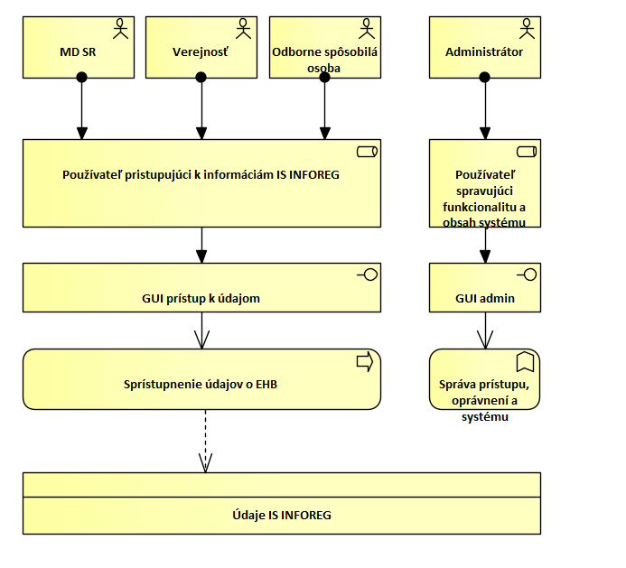

Názov komponentu | Popis
Administrátor | Používateľ spravujúci funkcionalitu a obsah systému
Odborne spôsobilá osoba | Používateľ pristupujúci k informáciám IS INFOREG
Verejnosť | Používateľ, ktorý bezodplatne pristupuje k vybranej skupine údajov platformy EHB
MD SR | Ministerstvo dopravy Slovenskej republiky
Používateľ pristupujúci k informáciám IS INFOREG | Používateľ pristupujúci k údajom informačného systému INFOREG
GUI prístup k údajom | Grafické používateľské rozhranie sprostredkujúce prístup k údajom platformy INFOREG
Sprístupnenie údajov o EHB | Biznis služba poskytovania prístupu k údajom o EHB
Údaje IS INFOREG | Všetky zozbierané údaje evidované v rámci platformy IS INFOREG
Používateľ spravujúci funkcionalitu a obsah systému | Používateľ, ktorý zastrešuje fungovanie a technickú stránku platformy IS INFOREG
GUI admin | Grafické používateľské rozhranie slúžiace na administráciu systému
Správa prístupu, oprávnení a systému | Funkcia zabezpečujúca spravovanie prístupu, oprávnení a celkovú správu systému

Základný popis hlavných procesov IS – AS IS

Vydávanie energetických certifikátov

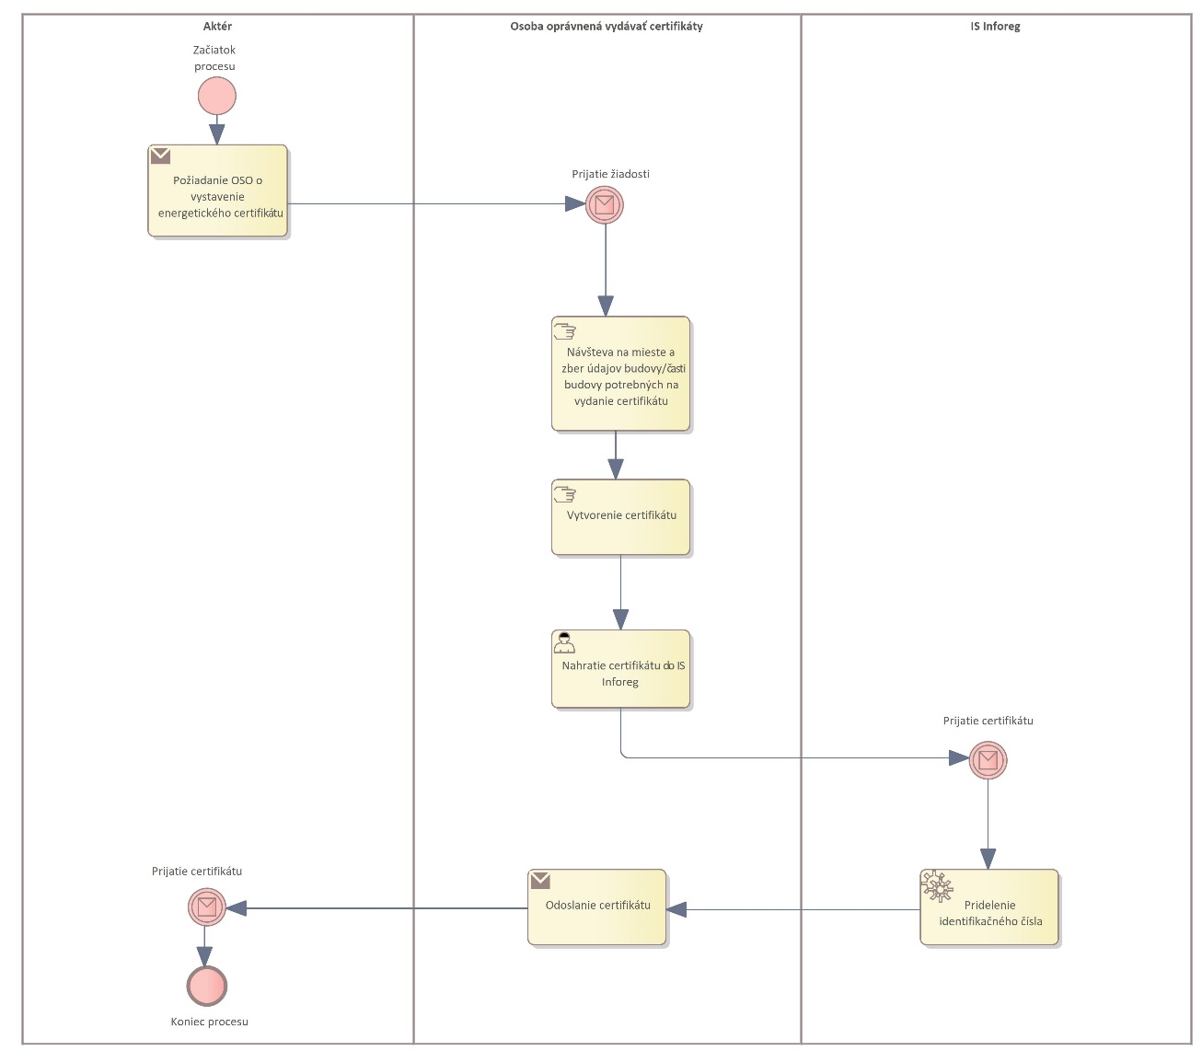
Proces vydávania energetických certifikátov sa spúšťa, keď aktér ktorým môže byť majiteľ budovy alebo jej správca, požiada o vydanie energetického certifikátu. OSO prijme túto žiadosť. Následne na mieste získa údaje potrebné na vydanie certifikátu pre konkrétnu budovu. Po získaní údajov OSO vytvára certifikát. Následne sa vytvorený certifikát nahráva do informačného systému InfoReg, kde mu je pridelené unikátne evidenčné číslo. Keď je certifikát úspešne nahratý a zaregistrovaný, je odoslaný žiadateľovi. Celý proces končí prijatím certifikátu aktérom, čím je zabezpečená oficiálna evidencia o energetickej hospodárnosti danej budovy.

Procesný krok | Opis kroku
Začiatok procesu | Aktér začína proces odoslaním žiadosti na vydanie energetického certifikátu.
Požiadanie OSO o vystavenie energetického certifikátu | Aktér požiada OSO o vystavenie EC
Návšteva na mieste a zber údajov budovy/časti budovy potrebných na vydanie certifikátu | Aktér zbiera všetky údaje o budove, ktoré sú potrebné na vydanie energetického certifikátu.
Vytvorenie certifikátu | Po prijatí a overení údajov osoba oprávnená vydávať certifikáty vytvorí energetický certifikát.
Nahratie certifikátu do IS InfoReg | Vytvorený certifikát sa nahrá do informačného systému InfoReg.
Prijatie certifikátu | Informačný systém InfoReg prijme energetický certifikát.
Pridelenie identifikačného čísla | Energetický certifikát získava identifikačné číslo po prijatí do InfoReg.
Odoslanie certifikátu | Osoba oprávnená vydávať certifikáty odosiela certifikát aktérovi.
Koniec procesu | Proces sa končí po prijatí certifikátu aktérom.

Verejný prístup k údajom o energetickej hospodárnosti budovy
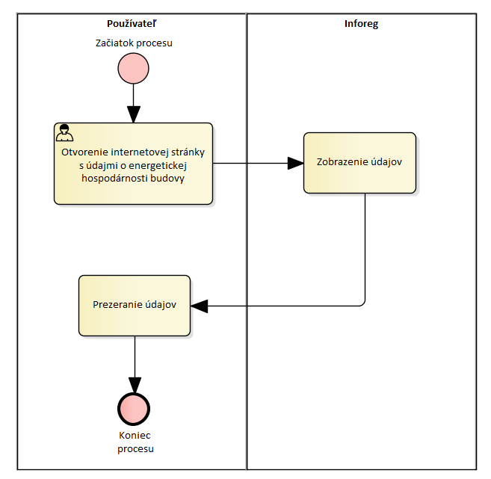
Tento procesný diagram zobrazuje proces verejného prístupu k údajom o energetickej hospodárnosti budovy. Proces sa začína, keď používateľ otvorí internetovú stránku s údajmi o energetickej hospodárnosti budovy. Inforeg následne zobrazí údaje, ktoré používateľ môže prezerať. Systém môže verejne zobrazovať len obmedzené množstvo informácií. Proces sa končí po prezeraní údajov používateľom.

Procesný krok | Opis kroku
Začiatok procesu | Proces sa začína, keď používateľ zaháji prístup do systému.
Otvorenie internetovej stránky s údajmi o energetickej hospodárnosti budovy | Používateľ otvorí webovú stránku určenú pre zobrazenie údajov o energetickej hospodárnosti budov.
Zobrazenie údajov | Inforeg zobrazí požadované informácie o energetickej hospodárnosti.
Prezeranie údajov | Používateľ si prezerá a analyzuje zobrazené informácie.
Koniec procesu | Proces sa ukončí po dokončení prezerania údajov.

Biznis vrstva – budúci stav

V rámci biznis architektúry je vyjadrený komplexný pohľad na jednotlivé procesy a biznis služby vo vzťahu k jednotlivým aktérom a k rozhraniam cez ktoré k nim pristupujú. Platforma EHB bude zabezpečovať biznis služby: Vytvorenie energetického certifikátu, Vytvorenie pasportu obnovy budovy, Bezplatné poskytovanie prístupu k údajom o EHB, Spoplatnené poskytovanie prístupu k údajom o EHB, Bezplatné poskytovanie prístupu k anonymizovaným/súhrnným údajom EHB, Odplatné poskytovanie prístupu k anonymizovaným/súhrnným údajom EHB, Sprístupnenie obsahu pre používateľov

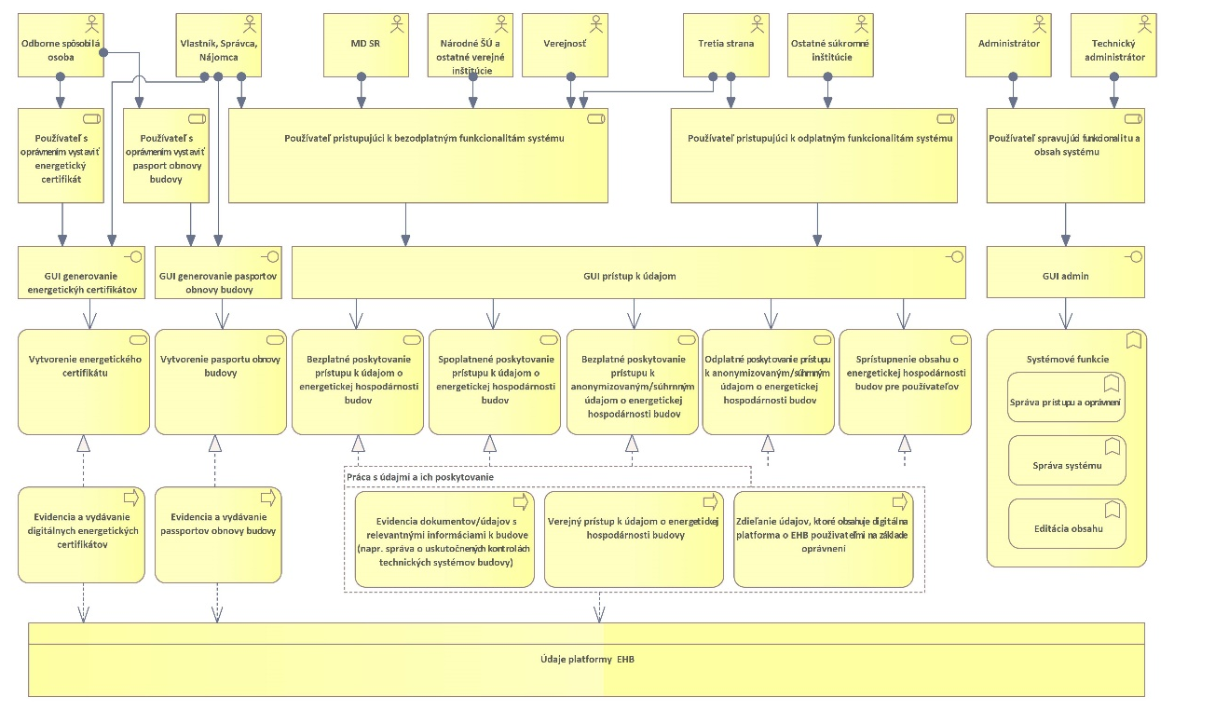
Názov komponentu | Popis
Administrátor | Používateľ spravujúci obsah systému
Odborne spôsobilá osoba | Používateľ s oprávnením vystaviť energetický certifikát a pasport obnovy budovy
Vlastník, Správca, Nájomca | Používateľ, ktorý bezodplatne pristupuje k vybranej skupine údajov platformy EHB
MD SR | Používateľ, ktorý bezodplatne pristupuje k všetkým údajom platformy EHB, vlastník Digitálnej platformy EHB
Európska komisia | Používateľ, ktorý bezodplatne pristupuje k vybranej skupine údajov platformy EHB
Tretia strana | Používateľ, ktorý bezodplatne alebo odplatne pristupuje k vybranej skupine údajov platformy EHB
Národné ŠÚ a ostatné verejné inštitúcie | Používateľ, ktorý bezodplatne alebo odplatne na základe stanovených pravidiel pristupuje k vybranej skupine údajov platformy EHB(určitá skupina údajov napr. súhrnné, anonymizované.. môže byť poskytovaná bezodplatne a ďalšie, podrobnejšie úrovne informácií môžu byť základe pravidiel a obsahových vymedzení poskytované odplatným spôsobom).
Používateľ pristupujúci k bezodplatným funkcionalitám systému | Entita združujúca aktérov, ktorí bezodplatne pristupujú k údajom a funkcionalitám platformy EHB
Používateľ spravujúci funkcionalitu a obsah systému | Entita združujúca aktérov zastrešujúcich fungovanie a technickú stránku platformy IS EHB
Vydávanie digitálnych energetických certifikátov | Proces, v rámci ktorého je na základe dostupných údajov z platformy EHB vygenerovaný energetický certifikát
Evidencia dokumentov/údajov s relevantnými informáciami k budove (napr. správa o uskutočnených kontrolách technických systémov budovy) | Proces, v rámci ktorého sú evidované o uskutočnených kontrolách na technických systémoch budovy na platforme EHB
Evidencia a vydávanie digitálnych energetických certifikátov | Proces, v rámci ktorého sú evidované údaje o vydaných energetických certifikátoch v rámci platformy EHB
Údaje platformy EHB | Všetky zozbierané údaje evidované v rámci platformy EHB
Verejný prístup k údajom o energetickej hospodárnosti budov | Proces, v rámci ktorého bude verejnosť pristupovať k vybraným údajom EHB
Zdieľanie údajov, ktoré obsahuje digitálna platforma o EHB používateľmi na základe oprávnení | Proces, v rámci ktorého je používateľovi umožnené povoliť prístup ku svojim údajom inému používateľovi
Technický administrátor | Technický používateľ spravujúci funkcionalitu systému
Používateľ pristupujúci k odplatným funkcionalitám systému | Entita združujúca aktérov, ktorí za odplatu pristupujú k údajom a funkcionalitám platformy EHB
Ostatné súkromné inštitúcie | Používateľ, ktorý odplatne pristupuje k vybranej skupine údajov platformy EHB
Verejnosť | Používateľ, ktorý bezodplatne pristupuje k vybranej skupine údajov platformy EHB
Vytvorenie energetického certifikátu | Služba zabezpečuje poskytnutie potrebných údajov na vytvorenie energetického certifikátu odborne spôsobilou osobou a jeho evidenciu v IS
Bezplatné poskytovanie prístupu k údajom o energetickej hospodárnosti budov | Služba zabezpečuje bezplatné poskytovanie prístupu k údajom o energetickej hospodárnosti budovy pre Vlastníka, Správcu, Nájomcu a nimi odsúhlasené tretie strany
Spoplatnené poskytovanie prístupu k údajom o energetickej hospodárnosti budov | Služba zabezpečuje spoplatnený prístupu k údajom o energetickej hospodárnosti budovy pre tretie strany.
Systémové funkcie | Funkcionalita združujúca technické fungovanie systému z biznisového hľadiska
Bezplatné poskytovanie prístupu k anonymizovaným/súhrnným údajom o energetickej hospodárnosti budov | Služba zabezpečuje bezplatné poskytovanie prístupu k anonymizovaným alebo súhrnným údajom o energetickej hospodárnosti budov.
Odplatné poskytovanie prístupu k anonymizovaným/súhrnným údajom o energetickej hospodárnosti budov | Služba zabezpečuje odplatné poskytovanie prístupu k anonymizovaným alebo súhrnným údajom o energetickej hospodárnosti budov.
Sprístupnenie obsahu o energetickej hospodárnosti budov pre používateľov | Služba zabezpečuje publikáciu údajov o energetickej hospodárnosti budov
Správa prístupu a oprávnení | Funkcia zabezpečujúca spravovanie prístupu a oprávnení
Editácia obsahu | Funkcia zabezpečujúca editáciu obsahu platformy EHB
Správa systému | Funkcia zabezpečujúca spravovanie systému
Používateľ s oprávnením vystaviť energetický certifikát | Entita reprezentujúca aktérov, ktorí disponujú oprávnením na vydávanie energetického certifikátu budovy
GUI prístup k údajom | Grafické používateľské rozhranie sprostredkujúce prístup k údajom platformy EHB
GUI generovanie energetických certifikátov | Grafické používateľské rozhranie sprostredkujúce generovanie energetických certifikátov
GUI admin | Grafické používateľské rozhranie slúžiace na administráciu systému
Používateľ s oprávnením vystaviť pasport obnovy budovy | Entita reprezentujúca aktérov, ktorí disponujú oprávnením na vydávanie pasportu obnovy budovy
GUI generovanie pasportov obnovy budovy | Grafické používateľské rozhranie sprostredkujúce generovanie pasportov obnovy budovy
Vytvorenie pasportu obnovy budovy | Služba zabezpečuje poskytnutie potrebných údajov na vytvorenie pasportu obnovy budovy odborne spôsobilou osobou a jeho evidenciu v IS
Evidencia a vydávanie pasportov obnovy budovy | Proces, v rámci ktorého sú evidované údaje o vydaných pasportoch obnovy budov v rámci platformy EHB

Prehľad koncových služieb – budúci stav:
Digitálna platforma EHB obsahuje nasledovné koncové služby, ktorých znenie bolo definované návrhom smernice EP a Rady o energetickej hospodárnosti budov. Plánované koncové služby sú navrhované v súlade s jednotným dizajn-manuálom elektronických služieb ID-SK.

Kód KS  (z MetaIS) | Názov KS | Používateľ KS (G2C/G2B/G2G/G2A) | Životná situácia  (+ kód z MetaIS) | Úroveň elektronizácie KS
ks_379163 | Vytvorenie energetického certifikátu | G2C/G2B | Energetická hospodárnosť budovy (155) | úroveň 3
ks_379164 | Vytvorenie pasportu obnovy budovy | G2C/G2B | Energetická hospodárnosť budovy (155) | úroveň 3
ks_379165 | Bezplatné poskytovanie prístupu k údajom o energetickej hospodárnosti budovy | G2B/G2G | Energetická hospodárnosť budovy (155) | úroveň 4
ks_379166 | Spoplatnené poskytovanie prístupu k údajom o energetickej hospodárnosti budovy | G2B | Energetická hospodárnosť budovy (155) | úroveň 4
ks_379167 | Bezplatné poskytovanie prístupu k anonymizovaným alebo súhrnným údajom o energetickej hospodárnosti budov | G2B/G2G | Energetická hospodárnosť budovy (155) | úroveň 4
ks_379168 | Odplatné poskytovanie prístupu k anonymizovaným alebo súhrnným údajom o energetickej hospodárnosti budov | G2G | Energetická hospodárnosť budovy (155) | úroveň 4
ks_379169 | Sprístupnenie obsahu o energetickej hospodárnosti budov pre používateľov | G2C | Energetická hospodárnosť budovy (155) | úroveň 4

Rozdelenie elektronických služieb verejnej správy podľa úrovne elektronizácie na šesť úrovní, ktorými sú:
- úroveň 0, označovaná aj ako úroveň off-line, pri ktorej služba nie je on-line elektronicky dostupná,
- úroveň 1, označovaná aj ako informatívna úroveň, pri ktorej je informácia, potrebná na začatie alebo vykonanie služby, dostupná v elektronickej forme, najmä informácia o mieste, čase, spôsobe a podmienkach vybavenia služby, pričom samotná služba nie je elektronicky poskytnutá, ani nie je poskytnutý príslušný formulár v elektronickej forme,
- úroveň 2, označovaná aj ako úroveň jednosmernej interakcie, pri ktorej nastáva jednosmerná elektronická komunikácia; pri jednosmernej elektronickej komunikácii je možné stiahnuť príslušný formulár v elektronickej forme, ale podanie sa nevykonáva elektronickými prostriedkami,
- úroveň 3, označovaná aj ako úroveň obojsmernej interakcie, pri ktorej nastáva obojsmerná elektronická komunikácia pri vybavovaní služby; pri obojsmernej elektronickej komunikácii prebieha vybavovanie služby elektronicky, avšak pri preberaní výsledku služby sa vyžaduje osobný alebo listinný kontakt,
- úroveň 4, označovaná aj ako transakčná úroveň, ktorá umožňuje úplné vybavenie služby elektronickými prostriedkami, najmä vybavenie on-line, a to vrátane rozhodnutia, zaplatenia a doručenia, ak sa to vyžaduje; pri tejto úrovni sa vylučuje akýkoľvek osobný alebo listinný kontakt,
- úroveň 5, označovaná aj ako proaktívna úroveň, ktorá obsahuje funkčnosť úrovne 3 alebo úrovne 4, a pri ktorej sa naviac využívajú personalizované nastavenia používateľa a možnosť proaktívneho automatizovaného vykonávania častí služby

Jazyková podpora a lokalizácia
Používateľské rozhranie IS EHB bude lokalizované v slovenskom jazyku.

Údaje potrebné pre certifikáciu budovy, bytu/časti budovy – TO BE

Energetická certifikácia budovy

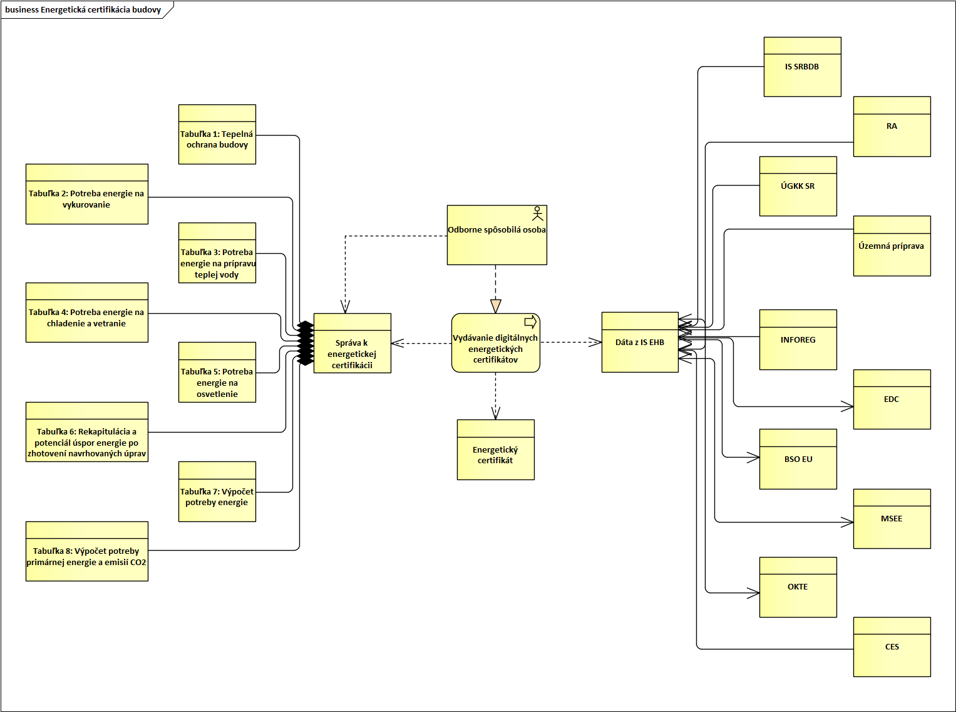

Názov modulu | Popis modulu
Tabuľka 1: Tepelná ochrana budovy | Tabuľka 1 sa zameriava na zhodnotenie úrovne tepelnej ochrany, ktorá je v budove implementovaná. Táto analýza zahŕňa posudzovanie izolácií, otvorených konštrukcií a ďalších prvkov, ktoré ovplyvňujú schopnosť budovy udržiavať teplo.
Tabuľka 2: Potreba energie na vykurovanie | V tabuľke 2 je predmetom výpočet celkovej potreby energie, ktorá je nevyhnutná na vykurovanie budovy. Zohľadňujú sa tu rôzne faktory ako veľkosť objektu, jeho izolačné vlastnosti a klimatické podmienky.
Tabuľka 3: Potreba energie na prípravu teplej vody | Tabuľka 3 poskytuje odhad množstva energie potrebnej pre ohrev a dodávku teplej vody pre potreby budovy.
Tabuľka 4: Potreba energie na chladenie a vetranie | Táto tabuľka sa zaoberá určením energetických potrieb súvisiacich s chladením a vetraním objektu.
Tabuľka 5: Potreba energie na osvetlenie | Tabuľka 5 analyzuje a vypočítava potrebu energie pre osvetlenie budovy.
Tabuľka 6: Rekapitulácia a potenciál úspor energie po zhotovení navrhovaných úprav | Táto tabuľka podáva súhrnné informácie o celkovej energetické potrebe objektu a identifikuje možnosti pre zlepšenie energetickej efektivity a dosiahnutie úspor po realizácii navrhnutých úprav.
Tabuľka 7: Výpočet potreby energie | Tabuľka číslo 7 obsahuje celkový výpočet potrebnej energie pre fungovanie budovy, berúc do úvahy všetky predchádzajúce aspekty - vykurovanie, chladenie, vetranie, teplá voda a osvetlenie. Tento výpočet slúži ako základ pre vystavenie energetického certifikátu.
Tabuľka 8: Výpočet potreby primárnej energie a emisii CO2 | Tabuľka číslo 8 sa zameriava na výpočet potreby primárnej energie, ktorá je potrebná pre chod budovy, a na základe toho vypočíta aj emisie CO2.
Správa k energetickej certifikácii | Správa obsahuje detailné záznamy o energetickom hodnotení budovy. Skladá sa z 8 výpočtových tabuliek pre výpočet parametrov energetickej hospodárnosti budovy.
Odborne spôsobilá osoba | Osoba ktorá má potrebné kvalifikácie a oprávnenia na vykonávanie energetických auditov a na vydávanie energetických certifikátov. Táto osoba zodpovedá za zhromaždenie a analýzu údajov potrebných pre certifikáciu.
Dáta z IS EHB | Dáta z aplikácie IS EHB.
Energetická certifikácia budovy | Tento proces zahŕňa zhromaždenie údajov, ich analýzu a výpočty, ktoré sú potrebné pre určenie energetického výkonu budovy a pre vydanie oficiálneho energetického certifikátu.
Energetický certifikát | Tento dokument je oficiálnym potvrdením výsledkov energetického hodnotenia a obsahuje informácie o energetickej hospodárnosti budovy.
Územná príprava | Priestorová a databázová identifikácia všetkých nadefinovaných objektov/budov. Priestorovou identifikáciou sú zemepisné súradnice každého obydlia, pomocou ktorých je zobraziteľné na mape a databázovou identifikáciou je adresa každého obydlia, obsahujúca názov a kód kraja, názov a kód okresu, názov a kód obce, názov ulice, súpisné číslo, orientačné číslo. Je jedným z integrovaných dátových vstupov do digitálnej platformy EHB.
ŠRBDB | Štatistický register budov, domov a bytov. Predstavuje jeden z dátových vstupov digitálnej platformy EHB a agreguje statické údaje zozbierané počas SODB2021(časť ESDB), a dynamické údaje priebežne evidované na obciach a doplnené o údaje o budovách, stavebných konaniach a kolaudačných rozhodnutiach. Je jedným z integrovaných dátových vstupov do digitálnej platformy EHB
BSO EU | Building stock observatory EÚ. Monitorovacie stredisko EÚ pre budovy, do ktorého budú na základe smernice zasielané požadované údaje o EHB.
MSEE | Monitorovací systém energetickej efektívnosti, jeden z integrovaných dátových výstupov z digitálnej platformy EHB.
EDC | Energetické dátové centrum, jeden z integrovaných dátových vstupov do a výstupov z digitálnej platformy EHB
OKTE | Organizátor krátkodobého trhu s elektrinou. Štátna akciová spoločnosť prevádzkujúca IS OKTE ktorý je jedným zo vstupov do a výstupov z platformy EHB.
RA | Register adries, jeden z integrovaných dátových vstupov do digitálnej platformy EHB.
ÚGKK SR | Úrad geodézie, kartografie a katastra SR, jeden z integrovaných dátových vstupov do digitálnej platformy EHB.
INFOREG | Súčasný systém evidencie energetických certifikátov MD SR, jeden z integrovaných dátových vstupov do digitálnej platformy EHB.
CES | Centrálny ekonomický systém MF SR, jeden z integrovaných dátových vstupov do digitálnej platformy EHB.

Premenné získavané z dátových zdrojov pre Budovu
Atribút | Zdroj | Názov poľa_Zdroj | Kvalita údajov
Kraj | UP | KRAJ | Overené
Okres | UP | OKRES | Overené
Obec | UP | OBEC | Overené
Časť obce | UP | CAST_OBCE | Overené
Základná sídelná jednotka | UP | ZSJ | Overené
Ulica | UP | ULICA | Overené
Orientačné Číslo | UP | ORIENTACNE_CISLO | Overené
Supisné číslo | UP | SUPISNE_CISLO | Overené
Katastrálne územie | UP | CKU | Overené
Parc. Č.: | UP | CPA | Overené
List vlastníctva | UP | CLV | Overené
Rok Kolaudácie budovy | SRBDB | Dátum vydania kolaudačného rozhodnutia | Nový údaj (v prípade, že existuje)
Kategória budovy | UP | RA_BUDOVA_TYP | Overené
Celková podlahová plocha v m² | SRBDB | Celková podlahová plocha bytu v m² | Vypočítané
Obnoviteľný zdroj na výrobu tepla na vykurovanie a/alebo chladenie | SRBDB | Typ kúrenia  Zdroj energie používaný na vykurovanie | Vypĺňané
Spotreba energie kWh | OKTE | TBD | Overené

Kvalita údajov | Popis
Nový údaj (v prípade, že existuje) | Údaj dopĺňaný pracovníkmi na obciach v rámci ŠRBDB, v prípade že je známy.
Overené | Údaj pochádza z overeného zdroja IS ÚP
Vypĺňaný | Údaj vypĺňaný Poverenou osobou v rámci SODB 2021
Vypočítané | Údaj vypočítaný systémom z iných údajov zadaných v rámci SODB 2021

Premenné vypĺňané OSO pri tvorbe EC pre budovu
Atribút | Zdroj | Spôsob naplnenia
Účel spracovania | OSO | Doplnené / Editované
Rok Kolaudácie budovy | OSO | Doplnené / Editované
Posledná významná obnova | OSO | Doplnené / Editované
Verejná budova | OSO | Doplnené / Editované
Podiel celkovej podlahovej plochy | OSO | Doplnené / Editované
Celková podlahová plocha v m² | OSO | Doplnené / Editované
Obnoviteľný zdroj na výrobu tepla na vykurovanie a/alebo chladenie | OSO | Doplnené / Editované
Spotreba energie na vykurovanie v kWh | OSO | Doplnené / Editované
Obnoviteľný zdroj na ohrev teplej vody | OSO | Doplnené / Editované
Podiel energie z obnoviteľných zdrojov na mieste | OSO | Doplnené / Editované
Spôsob výtoby elektriny z obnoviteľného zdroja | OSO | Doplnené / Editované
Odvádzaná/uskladňovaná energia z obnoviteľného zdroja (druh) | OSO | Doplnené / Editované
Rekuperácia tepla | OSO | Doplnené / Editované
Emisie CO2 v kg(m2.a) | OSO | Doplnené / Editované
Predchádzajúci certifikát č.: | OSO | Doplnené / Editované
Potreba energie na vykurovanie kWh (m2 .a) | OSO | Doplnené / Editované
Potreba energia na prípravu teplej vody v kWh (m2 .a) | OSO | Doplnené / Editované
Potreba energie na chladenie a vetranie v kWh (m2 .a) | OSO | Doplnené / Editované
Potreba energie na osvetlenie v kWh (m2 .a) | OSO | Doplnené / Editované
Celková potreba energie v kWh (m2 .a) | OSO | Doplnené / Editované
Primárna energia kWh (m2 .a) | OSO | Doplnené / Editované
Dátum vyhotovenia | OSO | Doplnené / Editované
Platnosť najviac do | OSO | Doplnené / Editované
Meno OSO | OSO | Doplnené / Editované
Priezvisko OSO | OSO | Doplnené / Editované
IČO | OSO | Doplnené / Editované

Energetická certifikácia bytu/časti budovy
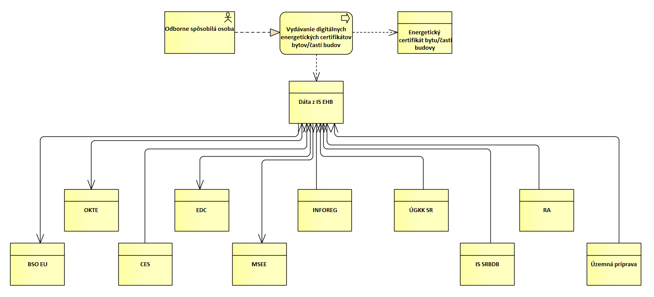

Názov modulu | Popis modulu
Odborne spôsobilá osoba | Osoba, ktorá má potrebnú odbornú spôsobilosť na vydávanie energetických certifikátov v súlade so zákonom. Táto osoba zodpovedá za zhromaždenie, analýzu údajov potrebných pre certifikáciu a správnosť výpočtu energetickej hospodárnosti budovy .
Vydávanie digitálnych energetických certifikátov bytov/častí budov | Tento proces zahŕňa zhromaždenie údajov, ich analýzu, výpočty, ktoré sú potrebné pre určenie energetickej hospodárnosti bytu/časti budovy a samotné vydanie oficiálneho energetického certifikátu.
Energetický certifikát bytu/časti budovy | Tento dokument je oficiálnym prezentovaním výsledkov energetického hodnotenia a obsahuje informácie o energetickej hospodárnosti bytu / časti budovy.
Dáta z IS EHB | Dáta z aplikácie IS EHB.
Územná príprava | Priestorová a databázová identifikácia všetkých nadefinovaných objektov/budov. Priestorovou identifikáciou sú zemepisné súradnice každého obydlia, pomocou ktorých je zobraziteľné na mape a databázovou identifikáciou je adresa každého obydlia, obsahujúca názov a kód kraja, názov a kód okresu, názov a kód obce, názov ulice, súpisné číslo, orientačné číslo. Je jedným z integrovaných dátových vstupov do digitálnej platformy EHB
ŠRBDB | Štatistický register budov, domov a bytov. Predstavuje jeden z dátových vstupov digitálnej platformy EHB a agreguje statické údaje zozbierané počas SODB2021(časť ESDB), a dynamické údaje priebežne evidované na obciach a doplnené o údaje o budovách, stavebných konaniach a kolaudačných rozhodnutiach. Je jedným z integrovaných dátových vstupov do digitálnej platformy EHB
BSO EU | Building Stock Observatory EÚ. Monitorovacie stredisko EÚ pre budovy, do ktorého budú na základe smernice zasielané požadované údaje o EHB
MSEE | Monitorovací systém energetickej efektívnosti, jeden z integrovaných dátových výstupov z digitálnej platformy EHB.
EDC | Energetické dátové centrum, jeden z integrovaných dátových vstupov do a výstupov z digitálnej platformy EHB
OKTE | Organizátor krátkodobého trhu s elektrinou. Štátna akciová spoločnosť prevádzkujúca IS OKTE ktorý je jedným zo vstupov do a výstupov z platformy EHB.
RA | Register adries, jeden z integrovaných dátových vstupov do digitálnej platformy EHB
ÚGKK SR | Úrad geodézie, kartografie a katastra SR, jeden z integrovaných dátových vstupov do digitálnej platformy EHB
INFOREG | Súčasný systém evidencie energetických certifikátov MD SR, jeden z integrovaných dátových vstupov do digitálnej platformy EHB
CES | Centrálny ekonomický systém MF SR, jeden z integrovaných dátových vstupov do digitálnej platformy EHB

Premenné získavané z dátových zdrojov pre časť budovy/ byt
Atribút | Zdroj | Názov poľa_Zdroj | Kvalita údajov
Kraj | UP | KRAJ | overené
Okres | UP | OKRES | overené
Obec | UP | OBEC | overené
Časť obce | UP | CAST_OBCE | overené
Základná sídelná jednotka | UP | ZSJ | overené
Ulica | UP | ULICA | overené
Orientačné Číslo | UP | ORIENTACNE_CISLO | overené
Supisné číslo | UP | SUPISNE_CISLO | overené
Katastrálne územie | UP | CKU | overené
Parc. Č.: | UP | CPA | overené
List vlastníctva | UP | CLV | overené
Kolaudácia/obnova budovy | SRBDB | Dátum vydania kolaudačného rozhodnutia | Nový údaj (v prípade, že existuje)
Podlažie | UP | PODLAZIE | overené
Celková podlahová plocha bytu/časti bytu | SRBDB | Celková podlahová plocha bytu v m² | vypočítané
Vykurovanie (obnoviteľný zdroj áno/nie) | SRBDB | Typ kúrenia  Zdroj energie používaný na vykurovanie | Nový údaj (v prípade, že existuje)
Systém vykurovania | SRBDB | Typ kúrenia  Zdroj energie používaný na vykurovanie | Nový údaj (v prípade, že existuje)
Systém zásobovania teplou vodou | SRBDB | Vodovodná prípojka | Nový údaj (v prípade, že existuje)
Celková potreba energia kWh (m2 .a) | OKTE | TBD | overené

Kvalita údajov | Popis
Nový údaj (v prípade, že existuje) | Údaj dopĺňaný pracovníkmi na obciach v rámci ŠRBDB, v prípade že je známy.
Overené | Údaj pochádza z overeného zdroja IS ÚP
Vypĺňaný | Údaj vypĺňaný Poverenou osobou v rámci SODB 2021
Vypočítané | Údaj vypočítaný systémom z iných údajov zadaných v rámci SODB 2021

Premenné vypĺňané OSO pri tvorbe EC pre časť budovy/byt
Atribút | Zdroj | Kvalita údajov
Kolaudácia/obnova budovy | OSO | Doplnené/ Editované
Celková podlahová plocha bytu/časti bytu | OSO | Doplnené/ Editované
Obvodový plášť | OSO | Doplnené/ Editované
Strešný plášť/Strop nad vonkajším prostredím | OSO | Doplnené/ Editované
Strop nad nevykurovaným podlažím | OSO | Doplnené/ Editované
Otvorové konštrukcie | OSO | Doplnené/ Editované
Stena susediaca s nevykurovaným vstupom | OSO | Doplnené/ Editované
Spôsob regulácie výmeny vzduchu a vyregulovania systému stupačiek | OSO | Doplnené/ Editované
Typ batérie | OSO | Doplnené/ Editované
Hydraulické vyregulovanie a tepelne izolované stúpacie potrubie | OSO | Doplnené/ Editované
Vykurovanie (obnoviteľný zdroj áno/nie) | OSO | Doplnené/ Editované
Rozvod teplej vody (batérie) | OSO | Doplnené/ Editované
Rozvod teplej vody (stúpacie potrubie) | OSO | Doplnené/ Editované
Systém vykurovania | OSO | Doplnené/ Editované
Systém zásobovania teplou vodou | OSO | Doplnené/ Editované
Primárna energia kWh (m2 .a) | OSO | Doplnené/ Editované
Dátum vyhotovenia | OSO | Doplnené/ Editované
Platnosť najviac do | OSO | Doplnené/ Editované
Meno OSO | OSO | Doplnené/ Editované
Priezvisko OSO | OSO | Doplnené/ Editované
IČO | OSO | Doplnené/ Editované

Základný popis hlavných procesov IS – TO BE

Evidencia a vydávanie digitálnych energetických certifikátov

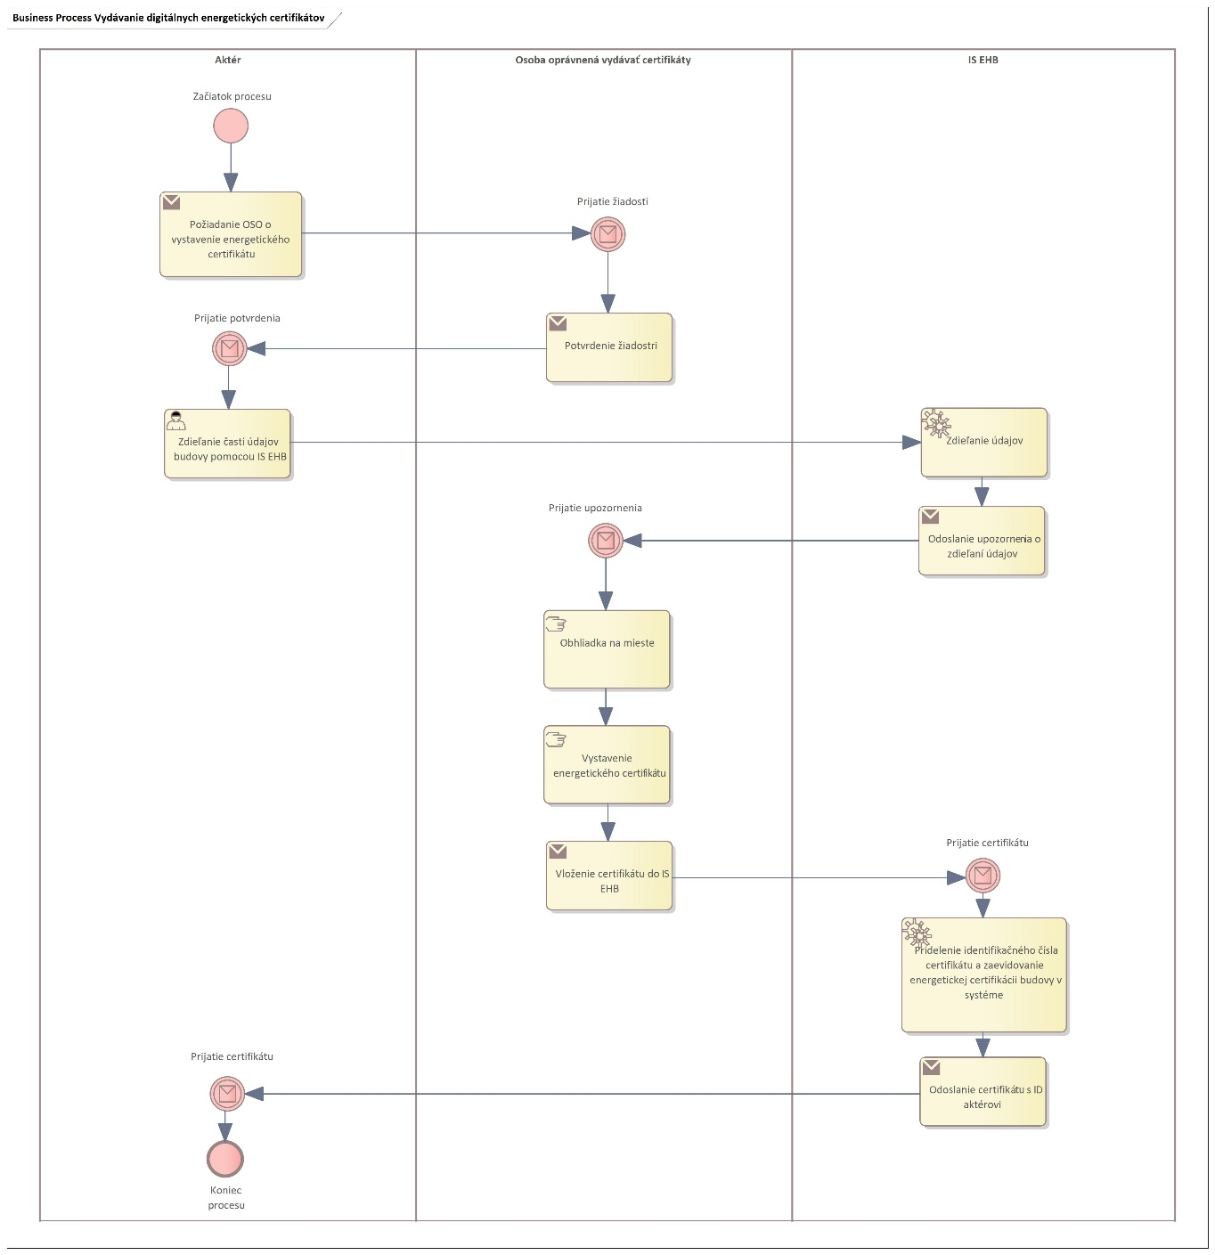
Proces vydávania digitálnych energetických certifikátov začína, keď aktér, ktorým môže byť majiteľ budovy alebo jej správca, odosiela žiadosť o vydanie energetického certifikátu. Po odoslaní žiadosti musí osoba oprávnená vydávať certifikát žiadosť potvrdiť. S potvrdením odošle aktérovi aj svoje identifikačné číslo na zdieľanie údajov. Aktér pokračuje v procese tým, že zdieľa časť potrebných údajov na vydanie certifikátu pomocou informačného systému EHB. Systém následne zašle vydavateľovi certifikátu upozornenie o zdieľaní údajov. Následne OSO fyzicky príde do budovy/časti budovy, pre ktorú má vystaviť energetický certifikát, a vyzbiera údaje potrebné na vydanie energetického certifikátu. Niektoré údaje budú predvyplnené z externých zdrojov ako kataster, ZBGIS a SRBDB. Nasleduje vystavenie energetického certifikátu a jeho vloženie do informačného systému EHB. Informačný systém pridelí certifikátu identifikačné číslo a zaviaže certifikát k príslušnej budove v systéme. Na záver, vydavateľ certifikátu odošle aktérovi energetický certifikát spolu s jeho ID. Aktér prijme upozornenie, čím je proces vydávania digitálnych energetických certifikátov ukončený.

Procesný krok | Opis kroku
Začiatok procesu | Aktér inicioval proces vydávania energetického certifikátu.
Požiadanie OSO o vystavenie energetického certifikátu | Aktér odosiela žiadosť o vydanie energetického certifikátu.
Prijatie žiadosti | Osoba oprávnená vydávať certifikáty prijíma žiadosť.
Potvrdenie žiadosti | Osoba oprávnená vydávať certifikáty potvrdila prijatie žiadosti.
Prijatie potvrdenia | Aktér prijíma potvrdenie o prijatí žiadosti.
Zdieľanie časti údajov pomocou IS EHB | Aktér zdieľa potrebné údaje budovy pomocou informačného systému EHB.
Zdieľanie údajov | Prostredníctvom IS EHB je poskytnutá časť údajov OSO.
Odoslanie upozornenia o zdieľaní údajov | Systém odošle upozornenie OSO o zdieľaní údajov .
Prijatie upozornenia | Osoba oprávnená vydávať certifikáty prijíma upozornenie o zdieľaní údajov.
Obhliadka na mieste | Osoba oprávnená vydávať certifikáty kontroluje údaje budovy na mieste budovy.
Vystavenie energetického certifikátu | Osoba oprávnená vydávať certifikáty vystaví energetický certifikát.
Vloženie certifikátu do IS EHB | Energetický certifikát bol vložený do informačného systému EHB.
Prijatie certifikátu | IS EHB prijíma energetický certifikát.
Pridelenie identifikačného čísla certifikátu a zaregistrovanie energetického certifikátu budovy v systéme | IS EHB priradí identifikačné číslo a zaregistruje certifikát.
Odoslanie certifikátu s ID aktérovi | IS EHB odošle certifikát s identifikačným číslom aktérovi. V súlade so smernicou je potrebné umožniť vydanie EC aj v listinnej podobe, a to v prípade, ak o to vlastník požiada. Inak má EC digitálnu formu.
Prijatie certifikátu | Aktér prijíma certifikát.
Koniec procesu | Aktér prijíma certifikát, čím bol proces vydávania certifikátu ukončený.

Evidencia o uskutočnených kontrolách technických systémov budov
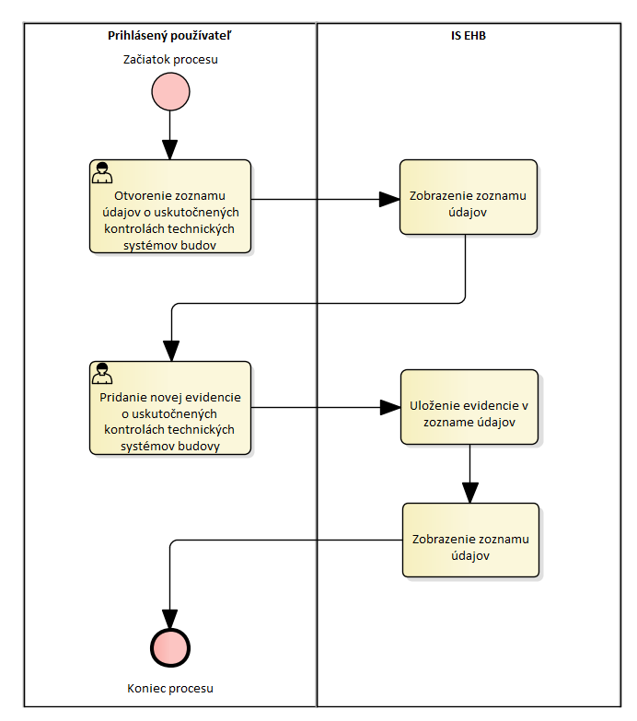
Diagram predstavuje proces evidencie uskutočnených kontrol technických systémov budov. Proces sa spúšťa prihlásením používateľa, ktorý následne otvorí zoznam údajov o vykonaných kontrolách. Informačný systém EHB (IS EHB) zobrazí tento zoznam údajov. Používateľ potom pridá novú evidenciu o kontrolách do systému, a tieto údaje sú uložené v zozname údajov. Nakoniec je zoznam údajov opäť zobrazený, a proces sa tým ukončí. Proces je teda lineárny s jednoduchými krokmi: otvoriť, pridať, uložiť a zobraziť, čo umožňuje efektívne spravovanie a aktualizáciu údajov o technických kontrolách budov

Procesný krok | Opis kroku
Začiatok procesu | Proces sa začína, keď používateľ vstúpi do systému.
Otvorenie zoznamu údajov | Používateľ otvára zoznam údajov o uskutočnených kontrolách technických systémov budov.
Zobrazenie zoznamu údajov | Systém IS EHB zobrazuje zoznam údajov.
Pridanie novej evidencie | Používateľ pridáva novú evidenciu o uskutočnených kontrolách technických systémov. Záznam bude pridaný vo formáte .pdf
Uloženie evidencie v zozname údajov | Nová evidencia je uložená do systému.
Zobrazenie zoznamu údajov | Systém znova zobrazuje zoznam údajov s pridanými informáciami.
Koniec procesu | Proces sa končí po pridaní novej evidencie a opätovnom zobrazení zoznamu údajov.

Evidencia o vydaných pasportoch obnovy budovy
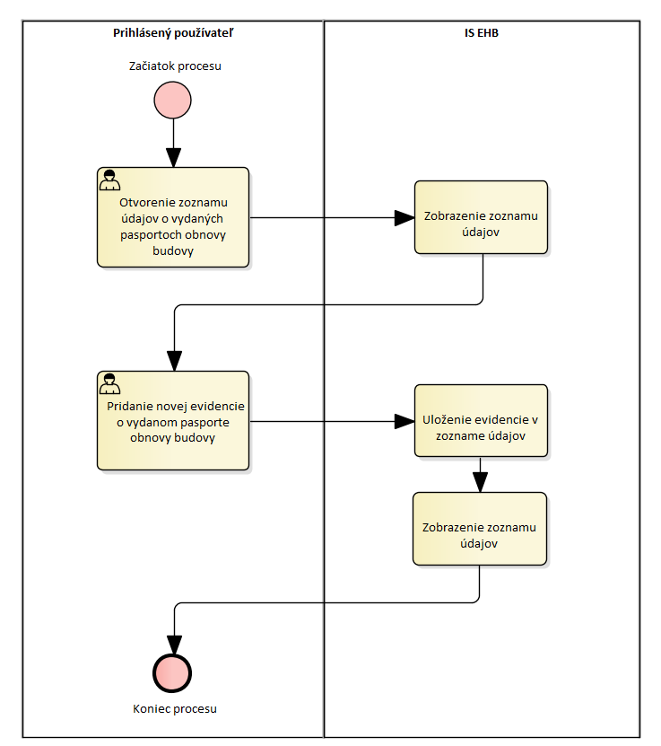
Diagram zobrazuje proces evidencie vydaných pasportov obnovy budov. Proces začína, keď sa používateľ prihlási a otvorí zoznam údajov o vydaných pasportoch obnovy budov. Informačný systém EHB (IS EHB) potom zobrazí tento zoznam. Používateľ následne pridá novú evidenciu o vydanom pasporte obnovy do systému, ktorá je uložená v zozname údajov. Na záver je používateľovi znovu zobrazený aktualizovaný zoznam údajov, čím sa proces uzatvára. Tento postup umožňuje systematické spravovanie záznamov o pasportoch obnovy, ktoré sú dôležité pre správu a sledovanie stavu budov.

Procesný krok | Opis kroku
Začiatok procesu | Proces začína prihlásením používateľa do systému.
Otvorenie zoznamu údajov | Používateľ otvára zoznam údajov o vydaných pasportoch obnovy budovy.
Zobrazenie zoznamu údajov | Systém IS EHB zobrazuje zoznam údajov o pasportoch.
Pridanie novej evidencie | Používateľ pridáva novú evidenciu o vydanom pasporte obnovy budovy v štrukturovanom formáte.
Uloženie evidencie v zozname údajov | Systém ukladá pridanú evidenciu do zoznamu údajov.
Zobrazenie zoznamu údajov | Systém znova zobrazuje aktualizovaný zoznam údajov používateľovi.
Koniec procesu | Proces sa končí po pridaní novej evidencie a opätovnom zobrazení zoznamu.

Verejný prístup k údajom o energetickej hospodárnosti budovy
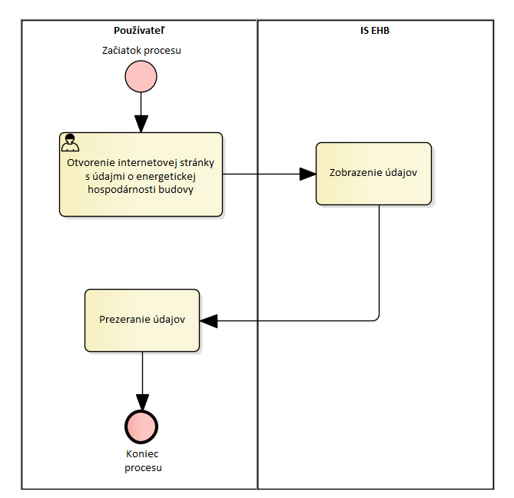
Tento procesný diagram zobrazuje proces verejného prístupu k údajom o energetickej hospodárnosti budovy. Proces sa začína, keď používateľ otvorí internetovú stránku s údajmi o energetickej hospodárnosti budovy. Informačný systém (IS EHB) následne zobrazí údaje, ktoré používateľ môže prezerať. Systém môže verejne zobrazovať len obmedzené množstvo informácií. Proces sa končí po prezeraní údajov používateľom.

Procesný krok | Opis kroku
Začiatok procesu | Proces sa začína, keď používateľ zaháji prístup do systému.
Otvorenie internetovej stránky s údajmi o energetickej hospodárnosti budovy | Používateľ otvorí webovú stránku určenú pre zobrazenie údajov o energetickej hospodárnosti budov.
Zobrazenie údajov | Informačný systém EHB (IS EHB) zobrazí požadované informácie o energetickej hospodárnosti.
Prezeranie údajov | Používateľ si prezerá a analyzuje zobrazené informácie.
Koniec procesu | Proces sa ukončí po dokončení prezerania údajov.

Zdieľanie údajov používateľmi na základe oprávnení
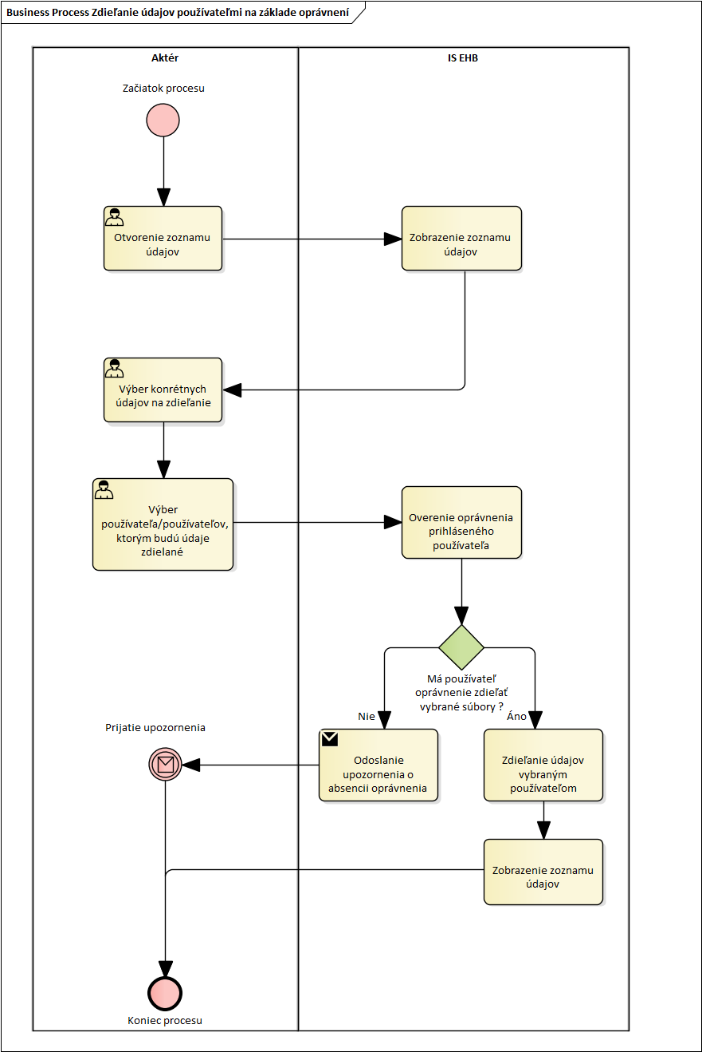
Proces sa začína prihlásením používateľa a následným otvorením zoznamu údajov. Informačný systém (IS EHB) potom zobrazuje tento zoznam údajov. Používateľ si z tohto zoznamu vyberá konkrétne údaje, ktoré chce zdieľať, a potom vyberá používateľov, s ktorými chce údaje zdieľať. Následne systém overuje, či má prihlásený používateľ oprávnenie zdieľať vybrané súbory. Ak používateľ nemá príslušné oprávnenie, proces pokračuje odoslaním upozornenia o absencii oprávnenia a končí prijatím tohto upozornenia používateľom. V prípade, že používateľ má oprávnenie, údaje sa zdieľajú s vybranými používateľmi a zobrazí sa opäť zoznam údajov, pričom proces potom končí. Tento diagram poskytuje vizuálny prehľad o tom, ako je možné zdieľať informácie v rámci systému na základe užívateľských oprávnení.

Procesný krok | Opis kroku
Začiatok procesu | Proces sa spúšťa prihlásením používateľa do systému.
Otvorenie zoznamu údajov | Používateľ otvára zoznam údajov, s ktorými chce ďalej pracovať.
Zobrazenie zoznamu údajov | Systém IS EHB zobrazuje zoznam údajov používateľovi.
Výber konkrétnych údajov na zdieľanie | Používateľ si vyberá špecifické údaje, ktoré chce zdieľať.
Výber používateľa/používateľov, ktorým budú údaje zdieľané | Používateľ vyberá, s kým budú údaje zdieľané.
Overenie oprávnenia prihláseného používateľa | Systém overuje, či má používateľ oprávnenie zdieľať vybrané údaje.
Odoslanie upozornenia o absencii oprávnenia | Ak používateľ nemá oprávnenie, systém odošle upozornenie.
Prijatie upozornenia | Používateľ prijíma upozornenie o absencii oprávnenia.
Zdieľanie údajov vybraným používateľom | Ak je oprávnenie overené, údaje sa zdieľajú s vybraným používateľom.
Zobrazenie zoznamu údajov | Po zdieľaní sa používateľovi znova zobrazí zoznam údajov.
Koniec procesu | Proces sa končí po zdieľaní údajov alebo prijatí upozornenia.

Aplikačná vrstva
V tejto kapitole je uvedený ArchiMate® model aplikačnej vrstvy architektúry v súčasnom stave (AS IS) a v budúcom stave (TO BE). Diagramy zobrazujú aplikačné komponenty ().

Aplikačná vrstva – súčasný stav
Predstavuje zmapovania aplikačných komponentov súčasného AS IS stavu
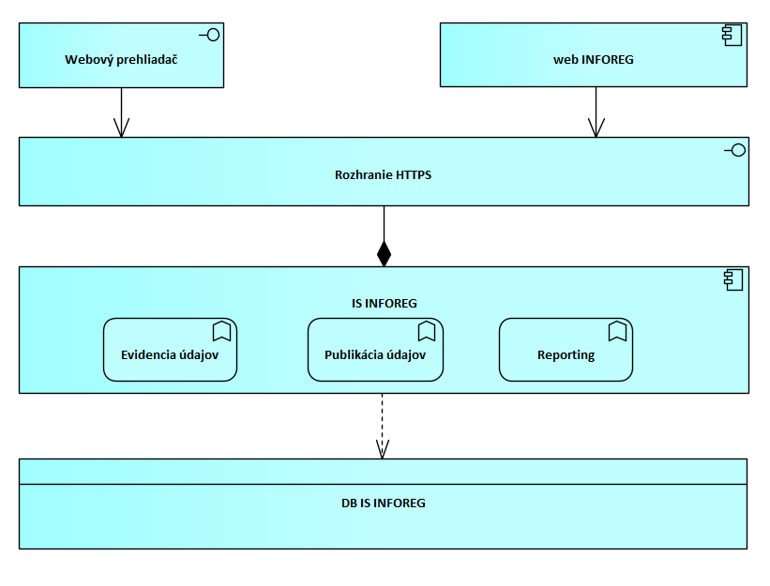

Názov komponentu | Popis
Webový prehliadač | Prístupový bod do Platformy IS INFOREG
web INFOREG | Webová stránka poskytujúca informácie a služby IS INFOREG
Rozhranie HTTPS | Bezpečnostný protokol na zabezpečenú komunikáciu cez internet medzi webovým prehliadačom a webovým serverom
IS INFOREG | Informačný systém INFOREG, ktorý spracováva, spravuje a uchováva údaje o EC
Evidencia údajov | Funkcia IS INFOREG zodpovedná za evidenciu a ukladanie údajov
Publikácia údajov | Funkcia IS INFOREG zodpovedná za zverejňovanie údajov pre používateľov
Reporting | Funkcia IS INFOREG zodpovedná za vytváranie reportov a analýz údajov
DB IS INFOREG | Databáza informačného systému INFOREG obsahujúca všetky údaje systému

Aplikačná vrstva – budúci stav

V rámci aplikačnej architektúry je vyjadrený komplexný pohľad na návrh Digitálnej platformy EHB, vzájomnú komunikáciu jej jednotlivých modulov a komunikáciu s externými modulmi a systémami. Platforma EHB pozostáva z 2 hlavných modulov ktoré zastrešujú funkcionalitu spojenú s agendou evidencie údajov o energetickej hospodárnosti budov a z ďalších podporných modulov, ktoré zabezpečujú podpornú funkcionalitu ako napríklad autentifikácia a správa používateľov, prideľovanie oprávnení na prístup, notifikovanie používateľov, mapové zobrazovanie údajov, monitoring a reporting.

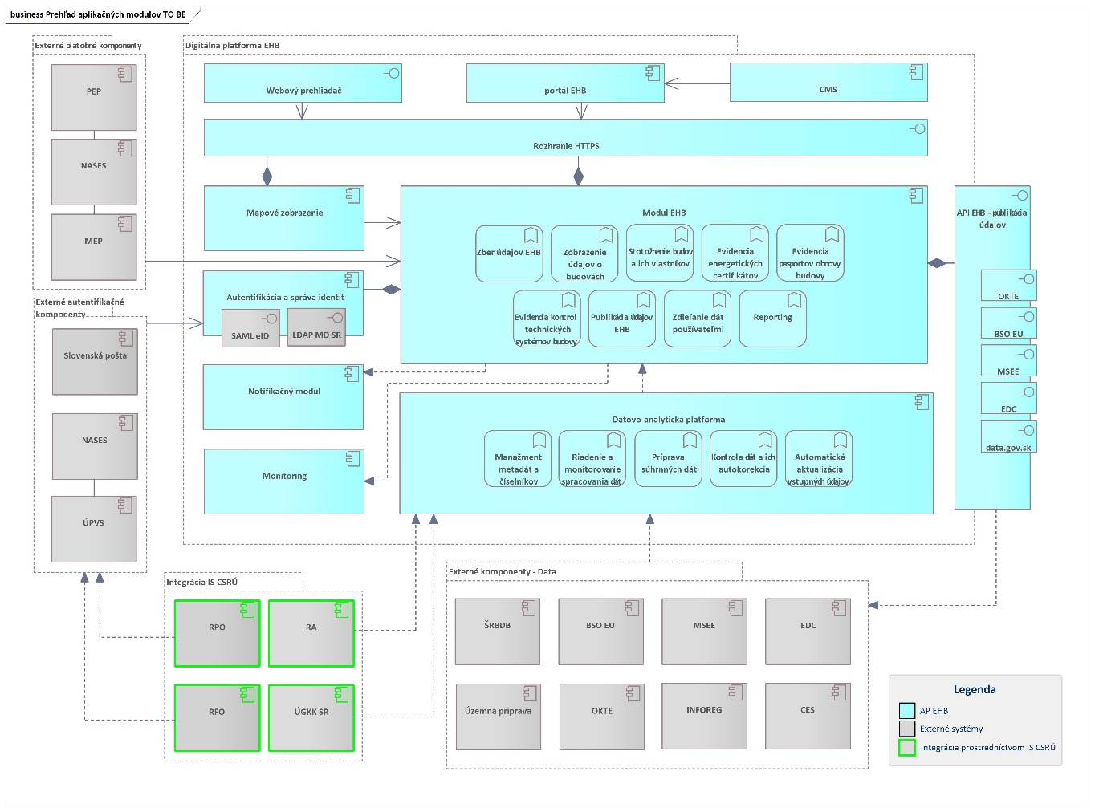

Názov komponentu | Popis
Webový prehliadač | Prístupový bod do Platformy EHB
Portál EHB | Webový portál slúžiaci na prístup používateľov k funkcionalitám platformy EHB podľa oprávnení jednotlivých rolí
CMS | Systém na správu obsahu webového portálu platformy EHB
Mapové zobrazenie | Modul Mapové zobrazenie predstavuje plnohodnotnú platformu pre tvorbu, publikáciu a integráciu mapových zobrazení a poskytuje klientské a serverové nástroje a komponenty pre prácu s priestorovými dátami umožňujúcu ich správu, udržiavanie, editáciu, publikáciu a prezeranie v koncových aplikáciách. Prostredníctvom modulu bude umožnené pripraviť mapové zobrazenie, ktoré zobrazuje dáta uložené v databáze EHB.
Modul EHB | Aplikačný modul zastrešujúci kompletnú funkcionalitu digitálnej platformy EHB.  - bude zabezpečovať evidenciu energetického certifikátu odborne spôsobilou osobou  - umožní uchovávanie údajov potrebných na výpočet energetickej hospodárnosti budovy  - zabezpečí dostupnosť údajov o energetickej hospodárnosti celého fondu budov pre potreby strategického plánovania a monitorovania fondu budov za účelom napĺňania stanovených míľnikov v oblasti EHB  - umožní riadený automatizovaný zber údajov o EHB (napr. vkladanie správ o revíznych kontrolách technických systémov a pod.)  - bude agregovať údaje z viacerých dostupných zdrojov (KN, ŠÚ SR, OKTE, ...) čím vytvorí integrovanú databázu s požadovanými údajmi o EHB a bude ich pravidelne aktualizovať  - umožní zdieľanie dát o EHB medzi jednotlivými používateľmi, inštitúciami, úradmi...  - zabezpečí prenos požadovaných informácií do monitorovacieho strediska EU (BSO)  - umožní generovanie reportov, tlačových zostáv a výstupov pre potreby ďalšej práce s dátami
Autentifikácia a správa identít | Modul pre autentifikovaného používateľa vystaví autorizačný token s informáciami o jeho identite, pridelených používateľských roliach a príslušnosti ku danému rozsahu údajov.
Monitoring | V rámci funkcionality budú zobrazované údaje o celkovej energetickej hospodárnosti celého fondu budov v SR. Modul bude poskytovať celkový obraz o vydaných EC formou grafov a tabuliek a zabezpečí sledovanie životného cyklu EC. V rámci funkcionality bude zabezpečené taktiež sledovanie stavu vyplnenosti údajov jednotlivých budov a zaznamenávanie zmien jednotlivých atribútov. Modul takisto umožní používateľovi sledovať celkový obraz o vystavených pasportoch obnovy budyFunkcionalita monitoringu takisto poskytne zobrazovanie mapy monitoringu s agregovanými údajmi.
Dátovo-analytická platforma | Komponent zabezpečuje celý proces manipulácie s dátami. Od načítania, importu, prípravy, kontroly kvality, autokorekcie, inputácie a prípravu dát pre reporty.  Tento modul zabezpečuje funkcionalitu predovšetkým v nasledovných oblastiach:  - Riadenie a monitorovanie spracovania  - Import dát  - Manažment metadát a číselníkov  - Kontroly dát a autokorekcie  - Príprava a integrácia dát  V rámci tohto modulu sú logicky oddelené časti pre jednotlivé oblasti.
API EHB - publikácia údajov | aplikačné rozhranie zabezpečujúce komunikáciu medzi platformou EHB a integrovanými IS, ktoré z platformy preberajú údaje
PEP | Informačný systém pre platby a evidenciu správnych a súdnych poplatkov, je súčasťou služby eKolok.
NASES | Národná agentúra pre sieťové a elektronické služby.  V rámci navrhovaného riešenia EHB zabezpečuje:  -riešenie služby eKolok: agenda spojená so správnymi poplatkami pri spoplatnenom prístupe k údajom EHB medzi jednotlivými OVM  - riešenie zabezpečujúce autentifikáciu prostredníctvom eID cez ÚPVS
MEP | Platobný modul ÚPVS
SAML eID | Security Assertion Mark-up Language. Protokol poskytujúci zabezpečené spojenie pre SSO v rámci modulu IAM
RPO | Register právnických osôb. Jeden zo zdrojov podporujúci stotožnenie budovy s vlastníkom prostredníctvom právnych vzťahov evidovaných na ÚGKK. Integrácia bude zabezpečená prostredníctvom IS CSRÚ.
RFO | Register fyzických osôb. Jeden zo zdrojov podporujúci stotožnenie budovy s vlastníkom prostredníctvom právnych vzťahov evidovaných na ÚGKK. Integrácia bude zabezpečená prostredníctvom IS CSRÚ.
ÚPVS | Ústredný portál verejnej správy. Portál prostredníctvom ktorého je pre potreby EHB poskytovaná služba autentifikácie pomocou eID
Územná príprava | Priestorová a databázová identifikácia všetkých nadefinovaných objektov/budov. Priestorovou identifikáciou sú zemepisné súradnice každého obydlia,  pomocou ktorých je zobraziteľné na mape a databázovou identifikáciou je adresa  každého obydlia, obsahujúca názov a kód kraja, názov a kód okresu, názov a kód  obce, názov ulice, súpisné číslo, orientačné číslo. Je jedným z integrovaných dátových vstupov do digitálnej platformy EHB
ŠRBDB | Štatistický register budov, domov a bytov. Predstavuje jeden z dátových vstupov digitálnej platformy EHB a agreguje statické údaje zozbierané počas SODB2021(časť ESDB), a dynamické údaje priebežne evidované na obciach a doplnené o údaje o budovách, stavebných konaniach a kolaudačných rozhodnutiach. Je jedným z integrovaných dátových vstupov do digitálnej platformy EHB
BSO EU | Building stock observatory EÚ. Monitorovacie stredisko EÚ pre budovy, do ktorého budú na základe smernice zasielané požadované údaje o EHB
MSEE | Monitorovací systém energetickej efektívnosti, jeden z integrovaných dátových vstupov do digitálnej platformy EHB
EDC | Energetické dátové centrum
OKTE | Organizátor krátkodobého trhu s elektrinou. Štátna akciová spoločnosť prevádzkujúca IS OKTE ktorý je jedným zo vstupov do platformy EHB.
RA | Register adries, jeden z integrovaných dátových vstupov do digitálnej platformy EHB. Integrácia bude zabezpečená prostredníctvom IS CSRÚ.
ÚGKK SR | Úrad geodézie, kartografie a katastra SR, jeden z integrovaných dátových vstupov do digitálnej platformy EHB. Integrácia bude zabezpečená prostredníctvom IS CSRÚ.
INFOREG | Súčasný systém evidencie energetických certifikátov MD SR, jeden z integrovaných dátových vstupov do digitálnej platformy EHB
CES | Centrálny ekonomický systém MF SR, jeden z integrovaných dátových vstupov do digitálnej platformy EHB
data.gov.sk | Rozhranie slúžiace na publikáciu otvorených údajov na data.gov.sk
Zber údajov EHB | Funkcionalita umožní naplnenie a aktualizáciu údajov o budovách prostredníctvom modulu Dátovo-analytická platforma, pričom umožní jednotlivým záznamom nadobúdať stavy podľa životného cyklu dát.  Údaje o budovách budú aktualizované nasledovnými spôsobmi:  - aktualizácia z dátových zdrojov,  - aktualizácia prostredníctvom importu údajov vo vybranom formáte  - editácia údajov používateľom
Zobrazenie údajov o budovách | Funkcionalita bude umožňovať zobrazovanie údajov jednotlivým používateľom na základe pridelených oprávnení. Údaje bude možné zobrazovať v 2 rôznych typoch zobrazení: Databázový formulár, Dotazníkový formulár.  Databázový formulár: v rámci databázového formuláru budú jednotlivé záznamy zoradené jednotlivo pod sebou v tabuľke, pričom bude jasne rozlíšiteľná hierarchia - pod ktorú budovu konkrétny záznam aj so svojimi premennými v stĺpcoch patrí.  Dotazníkový formulár: v rámci dotazníkového formuláru, bude možné konkrétny záznam z Databázového formuláru otvoriť na samostatnú obrazovku, pričom používateľ uvidí len daný otvorený záznam s jeho premennými v jednotlivých poliach. Používateľ bude mať možnosť preklikávať sa medzi jednotlivými záznamami v rámci budovy tlačidlami. V rámci tohoto typu zobrazenia bude formulár členený do jednotlivých sekcií podľa typu údajov (lokalizačné, konštrukčné, energetické....)  Funkcionalita bude v rámci databázového zobrazenia umožňovať filtrovanie zobrazovaných údajov pomocou fazetového filtra. Používateľ bude môcť dané filtre kombinovať a pridávať/odoberať filtre pre jednotlivé atribúty. Aplikácia v rámci databázového formuláru takisto umožní vzostupné a zostupné zoraďovanie jednotlivých stĺpcov s premennými  Po podržaní kurzora na konkrétnej premennej sa používateľovi zobrazí pop up okno s nápovedou k danej premennej. Databázový formulár umožní používateľovi stránkovanie záznamov podľa vopred preddefinovaných počtov záznamov na stránku (napr. 10,20,50...)  V rámci dotazníkového formuláru bude implementovaná funkcionalita mapového zobrazenia pre danú budovu na základe mapových súradníc.
Stotožnenie budov a ich vlastníkov | Funkcionalita bude umožňovať stotožnenie vlastníkov budov s údajmi o budovách. Stotožnenie bude realizované na základe totožnosti používateľa získanej pri registrácii. Následne bude prostredníctvom volaní služieb ÚGKK získaný zoznam budov, ku ktorým má daný používateľ vlastnícky vzťah.
Evidencia energetických certifikátov | Funkcionalita umožní Odborne spôsobilej osobe nahratie údajov EC v štruktúrovanej podobe(.xlsx, .csv, .xml) alebo vo formáte .pdf. Zaevidovanie EC bude umožnené takisto aj pre budovu ktorá nie je skolaudovaná. V rámci modulu bude pre EC vygenerované jedinečné ID. Používateľovi bude takisto umožnené sledovanie stavu rozpracovanosti pri EC pri jeho tvorbe. Funkcionalita takisto umožní zobrazenie prehľadu o vydaných EC pre konkrétnu budovu. Modul umožní notifikovať používateľa, ktorý si zadal požiadavku na vydanie EC, o jeho nahratí do systému.
Pasporty obnovy budovy | V rámci tejto funkcionality bude používateľovi s príslušným oprávnením umožnené pridať údaje na účely vytvorenia pasportu obnovy budovyo pasportizácií budovy a takisto bude umožnené zobrazenie prehľadu o evidovaných pasportoch obnovy budovy.
Evidencia kontrol technických systémov budovy | V rámci funkcionality bude môcť používateľ s príslušným oprávnením pridať záznam o vykonaní technickej kontroly (hotová správa vyhotovená energetickým audítorom), bude mu umožnené zobrazenie prehľadu o vykonaných technických kontrolách. Funkcionalita takisto umožní notifikovať používateľa o blížiacom sa konci platnosti niektorej z kontrol.
Publikácia údajov EHB | Funkcionalita bude umožňovať export údajov v preddefinovanom formáte a takisto umožní reportovanie agregovaných údajov:  - pre verejnosť  - pre prihláseného používateľa
Zdieľanie dát používateľmi | V rámci tejto funkcionality modul umožní používateľovi zvoliť si odborne spôsobilú osobu z číselníka OSO pre potreby vystavenia EC. Používateľ bude môcť údaje potrebné pre vytvorenie EC zdieľať OSO aj formou zaslania odkazu na prístup k týmto údajom. Používateľ bude mať ďalej možnosť zdieľania svojich údajov EHB tretej strane na zobrazenie zaslaním odkazu. V rámci tejto funkcionality bude takisto umožnené nastavenie doby platnosti zdieľania a tiež zrušenie zdieľania údajov. Po zazdieľaní údajov bude osoba, ktorej boli údaje zdieľané notifikovaná.
Reporting | V rámci funkcionality bude pracovníkom MD SR sprístupnený reporting agregovaných alebo vybraných údajov o EHB. Bude umožnené generovanie vopred definovaných datasetov pre potreby pracovníkov MD SR. Generovanie reportov bude takisto pokrývať publikáciu pre potreby OpenData. Jednotlivé reporty budú generované vo vybraných formátoch, ktoré budú došpecifikované v rámci analýzy počas realizačnej fázy projektu. Funkcionalita takisto pokryje generovanie súhrnných reportov za určité obdobie.
Manažment metadát a číselníkov | Funkcionalita umožní manažment metadát pre jednotlivé premenné. V rámci spravovania číselníkov funkcionalita umožní aktualizovať vybrané číselníky z IS METIS buď jednotlivo alebo viacero v určenom čase. Všetky číselníky, ktoré sa týkajú premenných budú zadefinované v METISe a ich obsah bude do IS EHB načítavaný. Funkcionalita zabezpečí, že ak sa z dátových zdrojov v príprave dotiahne len popis hodnoty premennej, za pomoci číselníka sa odvodí kód premennej.
Riadenie a monitorovanie spracovania dát | Modul v rámci spracovania umožní prepájanie a spájanie dát z rôznych zdrojov a tvorbu a spúšťanie dátových jobov. Súčasťou funkcionality bude aj znalostná báza pre nastavenie analýz a spracovanie dát, hlavne pre definovanie pravidiel pre profiláciu dát(napr. parsing, štandardizácia, matching,identifikácia, extrakcia). Bude takisto obsahovať GUI pre definovanie, konfigurovanie, prezentáciu a analýzu dát a taktiež GUI pre mapovanie dátových zdrojov. V rámci funkcionality bude umožnené viacúrovňové zoskupovanie dát. Súčasťou monitorovania bude aj vytváranie a konfigurácia monitorovacích dashboardov. V rámci funkcionality bude umožnený aj detailný audit log všetkých operácií.
Príprava súhrnných dát | Funkcionalita umožní vytvorenie databázy budov z dát z rozličných zdrojov, ako základnú dátovú bázu pre potreby digitálnej platformy EHB. V rámci analýzy tohoto vstupu bude metodika spojenia dát v spolupráci s MD SR a dodávateľom prehodnotená / rozšírená. Databáza bude obsahovať všetky budovy, adresné body s ich geografickým umiestnením a zároveň dáta o budovách, domoch a bytoch až na úroveň bytu - pokiaľ budova byty obsahuje. Funkcionalita umožní export dát vo formáte csv, xml, xlsx a txt, pričom všetky uvedené formáty sú podporované pre export údajov v rámci modulu Dátovo-analytická platforma. V rámci funkcionality bude zabezpečené zlučovanie dát zo všetkých dátových zdrojov do jednej databázy.
Kontrola dát a ich autokorekcia | Funkcionalita bude umožňovať parsing, štandardizáciu, čistenie a unifikáciu dát na základe konfigurovateľných pravidiel. Takisto bude umožnená editácia záznamov a ich odstraňovanie. V rámci funkcionality editácie bude takisto zabezpečené pravidelné spracovávanie prípravy dát z nových verzií z dátových zdrojov. Po načítaní dát zo zdrojov budú nad údajmi vykonané kontroly na vyplnenosť jednotlivých premenných a takisto kontroly logických chýb. V rámci funkcionality bude umožnená analýza duplicít a viacnásobných záznamov na základe zadefinovaných algoritmov. Funkcionalita ďalej zabezpečí kontroly na duplicity, prípustné hodnoty, úplnosť, kontroly na vzájomne súvisiace položky a umožní zadávať algoritmy na opravu chybných údajov (autokorekcie - oprava chybných údajov v datasete na základe definovaných pravidiel).
Automatická aktualizácia vstupných údajov | V rámci funkcionality bude zabezpečené prepojenie na externé služby a systémy, ktoré umožní pridávanie záznamov o nových budovách, realizovanie opakovaného importu a aktualizácie dát, dopĺňanie nevyplnených a chýbajúcich údajov.

Rozsah informačných systémov – AS IS
Funkcionalita je v súčasnosti čiastočne poskytovaná IS Inforeg.

Rozsah informačných systémov – TO BE

Kód ISVS (z MetaIS) | Názov ISVS | Modul ISVS  (zaškrtnite ak ISVS je modulom) | Stav IS VS | Typ IS VS | Kód nadradeného ISVS  (v prípade zaškrtnutého checkboxu pre modul ISVS)
isvs_11809 | Digitálna platforma údajov o energetickej hospodárnosti fondu budov SR | ☐ | Plánujem budovať | Agendový

Využívanie nadrezortných a spoločných ISVS – AS IS
V súčasnosti nie je k dispozícií žiadne aplikačné riešenie biznis požiadaviek projektu.

Prehľad plánovaných integrácií ISVS na nadrezortné ISVS – spoločné moduly podľa zákona č. 305/2013 e-Governmente – TO BE

Kód IS | Názov ISVS | Spoločné moduly podľa zákona č. 305/2013 e-Governmente
Isvs_9945 | Národný uzol eIDAS | Autentifikačný modul
Isvs_9945 | Národný uzol eIDAS | Modul elektronických platieb
isvs_5836 | Informačný systém centrálnej správy referenčných údajov verejnej správy | IS CSRÚ-Modul procesnej integrácie a integrácie údajov

Prehľad plánovaného využívania iných ISVS (integrácie) – TO BE

Kód ISVS  (z MetaIS) | Názov ISVS | Kód integrovaného ISVS  (z MetaIS) | Názov integrovaného ISVS
isvs_11809 | Digitálna platforma údajov o energetickej hospodárnosti fondu budov SR | isvs_5585 | Informačný systém pre platby a evidenciu správnych a súdnych poplatkov (IS PEP), ako súčasť komplexnej služby E-kolok
isvs_11809 | Digitálna platforma údajov o energetickej hospodárnosti fondu budov SR | Isvs_420 | Register právnických osôb
isvs_11809 | Digitálna platforma údajov o energetickej hospodárnosti fondu budov SR | isvs_191 | Register fyzických osôb
isvs_11809 | Digitálna platforma údajov o energetickej hospodárnosti fondu budov SR | Isvs_192 | Register adries
isvs_11809 | Digitálna platforma údajov o energetickej hospodárnosti fondu budov SR | Isvs_11458 | Štatistický register budov, domov a bytov
isvs_11809 | Digitálna platforma údajov o energetickej hospodárnosti fondu budov SR | Isvs_7453 | Monitorovací systém energetickej efektívnosti MSEE
isvs_11809 | Digitálna platforma údajov o energetickej hospodárnosti fondu budov SR | Isvs_9301 | IS na podporu rozvoja regiónov SR - INFOREG
isvs_11809 | Digitálna platforma údajov o energetickej hospodárnosti fondu budov SR | Isvs_6252 | Centrálny ekonomický systém (CES MFSR)
isvs_11809 | Digitálna platforma údajov o energetickej hospodárnosti fondu budov SR | Isvs_421 | Informačný systém katastra nehnuteľností
isvs_11809 | Digitálna platforma údajov o energetickej hospodárnosti fondu budov SR | isvs_8688 | IS Územná príprava

Aplikačné služby
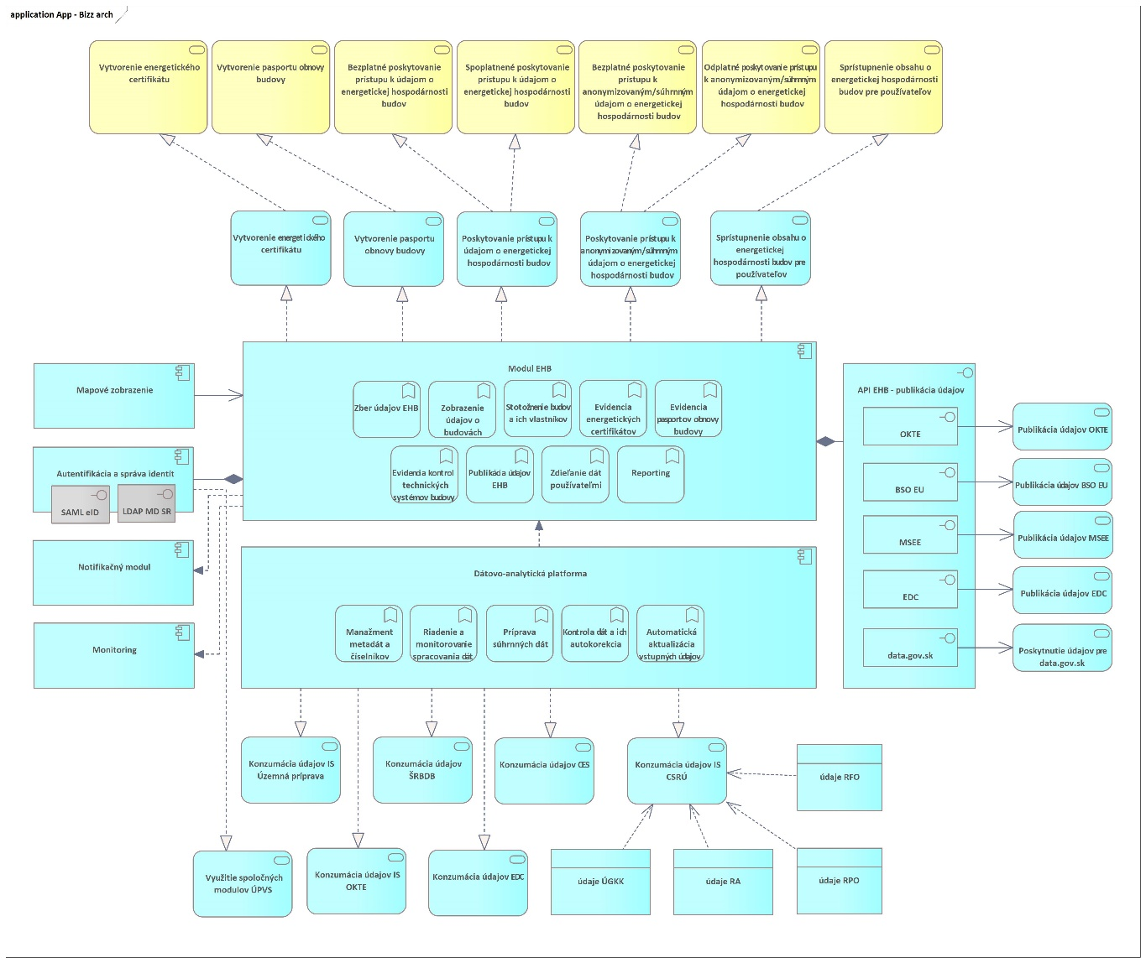

Aplikačné služby pre realizáciu koncových služieb – TO BE

Kód AS  (z MetaIS) | Názov AS | ISVS/modul ISVS  (kód z MetaIS) | Aplikačná služba realizuje KS  (kód KS z MetaIS)
as_65336 | Vytvorenie energetického certifikátu | isvs_11809 | Vytvorenie energetického certifikátu (ks_379163)
as_65337 | Vytvorenie pasportu obnovy budovy | isvs_11809 | Vytvorenie pasportu obnovy budovy (ks_379164)
as_65338 | Poskytovanie prístupu k údajom o energetickej hospodárnosti budov | isvs_11809 | Bezplatné poskytovanie prístupu k údajom o energetickej hospodárnosti budov (ks_379165)
as_65338 | Poskytovanie prístupu k údajom o energetickej hospodárnosti budov | isvs_11809 | Spoplatnené poskytovanie prístupu k údajom o energetickej hospodárnosti budov (ks_379166)
as_65339 | Poskytovanie prístupu k anonymizovaným/súhrnným údajom o energetickej hospodárnosti budov | isvs_11809 | Bezplatné poskytovanie prístupu k anonymizovaným/súhrnným údajom o energetickej hospodárnosti budov (ks_379167)
as_65339 | Poskytovanie prístupu k anonymizovaným/súhrnným údajom o energetickej hospodárnosti budov | isvs_11809 | Odplatné poskytovanie prístupu k anonymizovaným/súhrnným údajom o energetickej hospodárnosti budov (ks_379168)
as_65340 | Sprístupnenie obsahu o energetickej hospodárnosti budov pre používateľov | isvs_11809 | Sprístupnenie obsahu o energetickej hospodárnosti budov pre používateľov (ks_379169)

Aplikačné služby na integráciu – TO BE

AS  (Kód MetaIS) | Názov AS | Realizuje ISVS  (kód MetaIS) | Poskytujúca alebo Konzumujúca | Integrácia cez CAMP | Integrácia s IS tretích strán | SaaS | Integrácia na AS poskytovateľa  (kód MetaIS)
as_65341 | Publikácia údajov OKTE | isvs_11809 | Poskytujúca | Nie | Nie | Nie
as_65344 | Publikácia údajov BSO EU | isvs_11809 | Poskytujúca | Nie | Nie | Nie
as_65345 | Publikácia údajov MSEE | isvs_11809 | Poskytujúca | Nie | Nie | Nie
as_65347 | Publikácia údajov EDC | isvs_11809 | Poskytujúca | Nie | Nie | Nie
as_65381 | Poskytnutie údajov pre data.gov.sk | isvs_11809 | Poskytujúca | Nie | Nie | Nie | sluzba_is_48063
as_65348 | Konzumácia údajov IS Územná príprava | isvs_11809 | Konzumujúca | Nie | Nie | Nie
as_65349 | Konzumácia údajov IS OKTE | isvs_11809 | Konzumujúca | Nie | Nie | Nie
as_65350 | Konzumácia údajov ŠRBDB | isvs_11809 | Konzumujúca | Nie | Nie | Nie
as_65382 | Konzumácia údajov z CSRÚ | isvs_11809 | Konzumujúca | Nie | Nie | Nie | sluzba_is_49253
as_65353 | Konzumácia údajov EDC | isvs_11809 | Konzumujúca | Nie | Nie | Nie
as_65354 | Konzumácia údajov CES | isvs_11809 | Konzumujúca | Nie | Nie | Nie | as_53679
as_65383 | Využitie spoločných modulov ÚPVS | isvs_11809 | Konzumujúca | Nie | Nie | Nie | as_59630

Poskytovanie údajov z ISVS do IS CSRÚ – TO BE
V rámci navrhovaného projektu nedôjde k poskytovaniu údajov do IS CSRÚ.

Konzumovanie údajov z IS CSRU – TO BE
V rámci navrhovaného projektu budú prostredníctvom IS CSRÚ konzumované údaje RFO, RPO, RA a LV.
ID OE | Názov (konzumovaného) objektu evidencie | Kód a názov ISVS konzumujúceho OE z IS CSRÚ | Kód zdrojového ISVS v MetaIS
1 | Register a identifikátor právnických osôb, podnikateľov a orgánov verejnej moci (RPO) | Digitálna platforma údajov o energetickej hospodárnosti fondu budov SR (isvs_11809) | isvs_420
2 | Register fyzických osôb (RFO) | Digitálna platforma údajov o energetickej hospodárnosti fondu budov SR (isvs_11809) | isvs_191
3 | Register adries (RA) | Digitálna platforma údajov o energetickej hospodárnosti fondu budov SR (isvs_11809) | isvs_192
4 | Výpis z listu vlastníctva na právne účely (LV) | Digitálna platforma údajov o energetickej hospodárnosti fondu budov SR (isvs_11809) | isvs_421

Dátová vrstva

Údaje v správe organizácie

Objekt evidencie - názov | Objekt evidencie - popis
RegisterEnergetickychCertifikátovBudov | Register energetický certifikátov budov vedený v IS InfoReg
RegisterEnergetickychCertifikátovBytov | Register energetický certifikátov bytov/častí budov vedený v IS InfoReg.

V rámci realizácie projektu plánujeme pridať ďalšie objekty evidencie, ktoré v tomto momente nemajú jednoznačnú štruktúru a budú definované v realizačnej fáze.

Dátový rozsah projektu - Prehľad objektov evidencie - TO BE

ID OE | Objekt evidencie – názov | Objekt evidencie - popis | Referencovateľný identifikátor URI dátového prvku (áno- uviesť URI/nie nemá)
1 | RegisterOSO | Eviduje vymedzené osobné údaje osoby (podľa zákona a časť údajov so súhlasom dotknutej osoby so spracovaním OÚ) , ktorá je oprávnená vydávať energetické certifikácie budovám, bytom a častiam budov. | Nie nemá
2 | Budova | Evidencia budov, ktorým bol vydaný energetický certifikát. | Nie nemá
3 | Byt | Evidencia bytov, ktorým bol vydaný energetický certifikát. | Nie nemá
4 | RegisterEnergetickychCertifikátovBudov | Evidencia energetických certifikátov budov. | Nie nemá
5 | RegisterEnergetickychCertifikátovBytov | Evidencia energetických certifikátov bytov/častí budov. | Nie nemá
6 | RegisterPasportovObnovy | Evidencia pasportov obnovy budov | Nie nemá

Dátový rozsah projektu – Prehľad objektov evidencie – životný cyklus dát
ID OE | Objekt evidencie - názov | Životný cyklus dát
1 | RegisterOSO | - Naplnenie OSO disponujúcich oprávnením na vystavenie EC  - Aktualizácia údajov OSO  - Archivácia údajov OSO  - Zneplatnenie OSO
2 | Budova | - Zber údajov o budovách  - Zobrazenie údajov o budovách  - Aktualizácia údajov o budovách  - Zdieľanie údajov o budovách medzi jednotlivými používateľmi  - Archivácia údajov o budovách
3 | Byt | - Zber údajov o byte  - Zobrazenie údajov o byte  - Aktualizácia údajov o byte  - Zdieľanie údajov o byte medzi jednotlivými používateľmi
4 | RegisterEnergetickychCertifikátovBudov | - Vyplnenie údajov o EC  - Zobrazenie údajov o EC  - Aktualizácia údajov o EC
5 | RegisterEnergetickychCertifikátovBytov | - Vyplnenie údajov o EC  - Zobrazenie údajov o EC  - Aktualizácia údajov o EC
6 | RegisterPasportovObnovy | - Vyplnenie údajov o pasportizácií  - Zobrazenie údajov o pasportizácií  - Aktualizácia údajov o pasportizácií

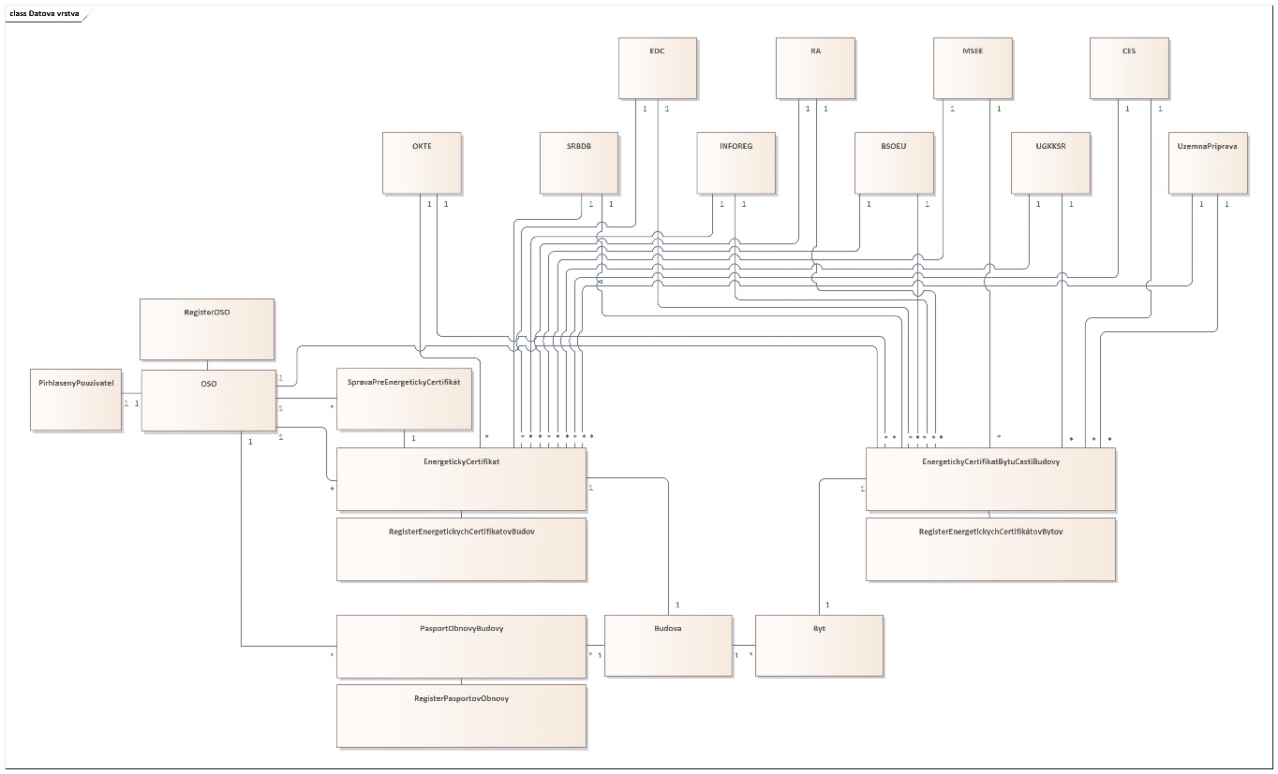

Názov komponentu | Popis
PrihlasenyPouzivatel | Entita "PrihlasenyPouzivatel " predstavuje konkrétnych prihlásených používateľov. V systéme IS EHB je evidovaná len jedna rola, OSO. V rámci tejto entity sú evidované všetky identifikačné a kontaktné údaje daných používateľov.
OSO | V entite „OSO“ sú evidovaní všetky odborne spôsobilé osoby pristupujúce ako prihlásení používatelia do IS EHB.
SpravaPreEnergetickyCertifikat | Táto entita predstavuje správu, ktorú vypĺňa odborne spôsobilá osoba pri vytváraní energetického certifikátu. V rámci tejto entity je zahrnutých nasledujúcich 8 tabuliek:  Tabuľka 1 Tepelná ochrana budovy  Tabuľka 2 Potreba energie na vykurovanie  Tabuľka 3 Potreba energie na prípravu teplej vody  Tabuľka 4 Potreba energie na chladenie a vetranie  Tabuľka 5 Potreba energie na osvetlenie  Tabuľka 6 Rekapitulácia a potenciál úspor energie po zhotovení navrhovaných úprav  Tabuľka 7 Výpočet potreby energie  Tabuľka 8 Výpočet potreby primárnej energie a emisií CO2  V rámci entity sú evidované všetky informácie, ktoré uviedla odborne spôsobilá osoba do správy.
EnergetickyCertifikat | Entita predstavuje energetický certifikát, ktorý vytvára odborne spôsobilá osoba po požiadaní žiadosti žiadateľom. V rámci entity sú evidované všetky informácie, ktoré uviedla odborne spôsobilá osoba do certifikátu.
EnergetickyCertifikatBytuCastiBudovy | Entita predstavuje energetický certifikát bytu/časti budovy, ktorý vytvára odborne spôsobilá osoba po požiadaní žiadosti žiadateľom. V rámci entity sú evidované všetky informácie, ktoré uviedla odborne spôsobilá osoba do certifikátu.
Budova | Entita "Budova" predstavuje fyzický objekt budovy. V rámci entity sú evidované všetky dáta použité pri tvorby energetického certifikátu.
Byt | Entita "Byt" reprezentuje individuálnu obytnú jednotku, ktorá je súčasťou budovy. Každý byt má pridelené špecifické informácie
RegisterOSO | Entita " RegisterOSO " eviduje údaje o používateľoch, ktorí sú v danom registri zaevidovaní prostredníctvom entity "PrihlasenyPouziavtel" a „OSO“.
RegisterEnergetickychCertifikátovBudov | Entita "RegisterEnergetickychCertifikátovBudov " je databáza, ktorá obsahuje záznamy o všetkých vydaných energetických certifikátoch pre budovy.
RegisterEnergetickychCertifikátovBytov | Entita " RegisterEnergetickychCertifikátovBytov " je špecifický register, ktorý eviduje energetické certifikáty pridelené konkrétnym bytom alebo častiam budov.
RegisterPasportovObnovy | Entita " RegisterPasportovObnovy " je databáza, ktorá obsahuje záznamy o všetkých evidovaných pasportoch obnovy budovy.
PasportObnovyBudovy | Entita predstavuje pasport obnovy budovy, ktorý vytvára odborne spôsobilá osoba po požiadaní žiadosti žiadateľom. V rámci entity sú evidované všetky informácie, ktoré uviedla odborne spôsobilá osoba do pasportu.
UzemnaPriprava | Priestorová a databázová identifikácia všetkých nadefinovaných objektov/budov. Priestorovou identifikáciou sú zemepisné súradnice každého obydlia, pomocou ktorých je zobraziteľné na mape a databázovou identifikáciou je adresa každého obydlia, obsahujúca názov a kód kraja, názov a kód okresu, názov a kód obce, názov ulice, súpisné číslo, orientačné číslo. Je jedným z integrovaných dátových vstupov do digitálnej platformy EHB.
SRBDB | Štatistický register budov, domov a bytov. Predstavuje jeden z dátových vstupov digitálnej platformy EHB a agreguje statické údaje zozbierané počas SODB2021(časť ESDB), a dynamické údaje priebežne evidované na obciach a doplnené o údaje o budovách, stavebných konaniach a kolaudačných rozhodnutiach. Je jedným z integrovaných dátových vstupov do digitálnej platformy EHB
BSOEU | Building stock observatory EÚ. Monitorovacie stredisko EÚ pre budovy, do ktorého budú na základe smernice zasielané požadované údaje o EHB.
MSEE | Monitorovací systém energetickej efektívnosti, jeden z integrovaných dátových vstupov do digitálnej platformy EHB.
EDC | Energetické dátové centrum.
OKTE | Organizátor krátkodobého trhu s elektrinou. Štátna akciová spoločnosť prevádzkujúca IS OKTE ktorý je jedným zo vstupov do platformy EHB.
ZoznamStavieb | Jeden z integrovaných dátových vstupov do digitálnej platformy EHB.
RA | Register adries, jeden z integrovaných dátových vstupov do digitálnej platformy EHB.
UGKKSR | Úrad geodézie, kartografie a katastra SR, jeden z integrovaných dátových vstupov do digitálnej platformy EHB.
INFOREG | Súčasný systém evidencie energetických certifikátov MD SR, jeden z integrovaných dátových vstupov do digitálnej platformy EHB.
CES | Centrálny ekonomický systém MF SR, jeden z integrovaných dátových vstupov do digitálnej platformy EHB.

Referenčné údaje
IS EHB nebude zavádzať nové referenčné údaje.

Kvalita a čistenie údajov

Zhodnotenie objektov evidencie z pohľadu dátovej kvality

ID OE | Objekt evidencie  (uvádzať OE z tabuľky 11) | Významnosť kvality  1 (malá) až 5 (veľmi významná) | Citlivosť kvality  1 (malá) až 5 (veľmi významná) | Priorita – poradie dôležitosti  (začnite číslovať od najdôležitejšieho)
1 | RegisterOSO | 4 | 3 | 5.
2 | Budova | 4 | 3 | 3.
3 | Byt | 4 | 3 | 4.
4 | RegisterEnergetickychCertifikátovBudov | 4 | 3 | 1.
5 | RegisterEnergetickychCertifikátovBytov | 4 | 3 | 2.
6 | RegisterPasportovObnovy | 4 | 3 | 6

ID OE | Objekt evidencie  (uvádzať OE z tabuľky 11) | Spôsob zadávania údajov | Overenie hodnoty údaja | Migrácia údajov z iného ISVS
1 | RegisterOSO | ručne | Áno | Nie
2 | Budova | Integrácia | Čiastočne | Áno
3 | Byt | Integrácia | Čiastočne | Áno
4 | RegisterEnergetickychCertifikátovBudov | ručne | Áno | Áno
5 | RegisterEnergetickychCertifikátovBytov | ručne | Áno | Áno
6 | RegisterPasportovObnovy | ručne | Áno | Áno

Roly a predbežné personálne zabezpečenie pri riadení dátovej kvality

Rola | Činnosti | Pozícia zodpovedná za danú činnosť (správca ISVS / dodávateľ)
Dátový kurátor | Evidencia požiadaviek na dátovú kvalitu, monitoring a riadenie procesu | Dátový kurátor správcu IS

Otvorené údaje

Názov objektu evidencie / datasetu  (uvádzať OE z tabuľky v kap. 4.3.2) | Požadovaná interoperabilita  (3★ - 5★) | Periodicita publikovania  (týždenne, mesačne, polročne, ročne)
Energetické certifikáty budov | 3★ | Mesačne
Energetické certifikáty bytov a častí budov | 3★ | Mesačne
Anonymizované súhrnne údaje o EHB | 3★ | Mesačne
Pasport obnovy budovy | 3★ | Mesačne

Analytické údaje
IS EHB nebude poskytovať analytické údaje.

Moje údaje
IS EHB nebude poskytovať moje údaje.

Prehľad jednotlivých kategórií údajov

ID | Register / Objekt evidencie  (uvádzať OE z tabuľky v kap. 4.3.2) | Referenčné údaje | Moje údaje | Otvorené údaje | Analytické údaje
1 | Energetické certifikáty budov | ☐ | ☐ | ☒ | ☐
2 | Energetické certifikáty bytov a častí budov | ☐ | ☐ | ☒ | ☐
3 | Anonymizované súhrnne údaje o EHB | ☐ | ☐ | ☒ | ☐
4 | Pasport obnovy budovy | ☐ | ☐ | ☒ | ☐

Technologická vrstva
V tejto kapitole je uvedený ArchiMate® model technologickej vrstvy architektúry v súčasnom stave (AS IS). Nasledujúci diagram zobrazuje technologické uzly (), ktoré slúžia pre prevádzku aplikačných komponentov (). Technologické uzly sú navzájom prepojené komunikačnými sieťami () a komunikujú prostredníctvom naznačených prenosových ciest (). Technologické uzly a komunikačné siete sú umiestnené v príslušných lokalitách ().

Prehľad technologického stavu - AS IS
Predstavuje zmapovania technologických komponentov požadovaného AS IS stavu.

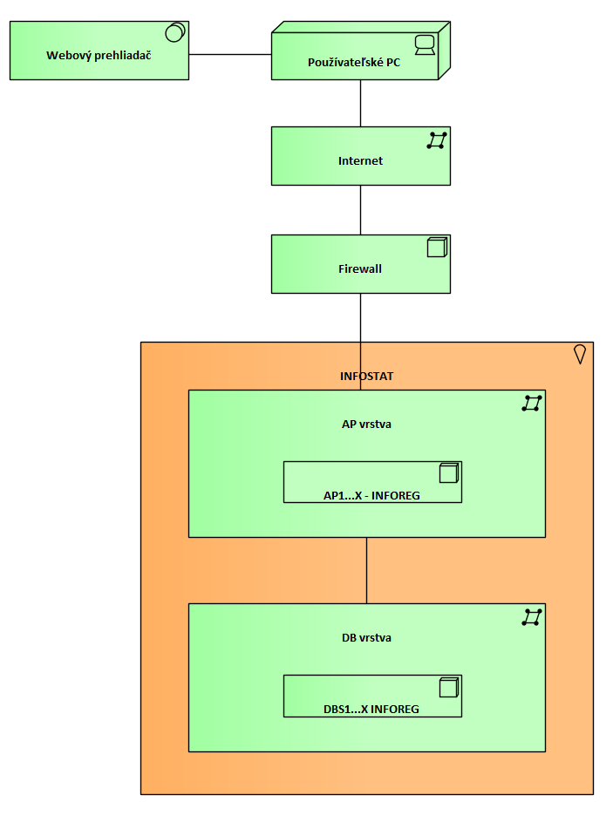

Prehľad technologického stavu – TO BE

V rámci technologickej architektúry je vyjadrený komplexný pohľad na infraštruktúru, jej jednotlivé komponenty, ktoré zastrešujú technickú časť realizácie digitálnej platformy EHB. V rámci jednotlivých vrstiev technologickej architektúry sú alokované aplikačné a databázové serveri pre jednotlivé moduly platformy, pričom v rámci budúceho stavu sa počíta s umiestnením riešenia do vládneho cloudu.

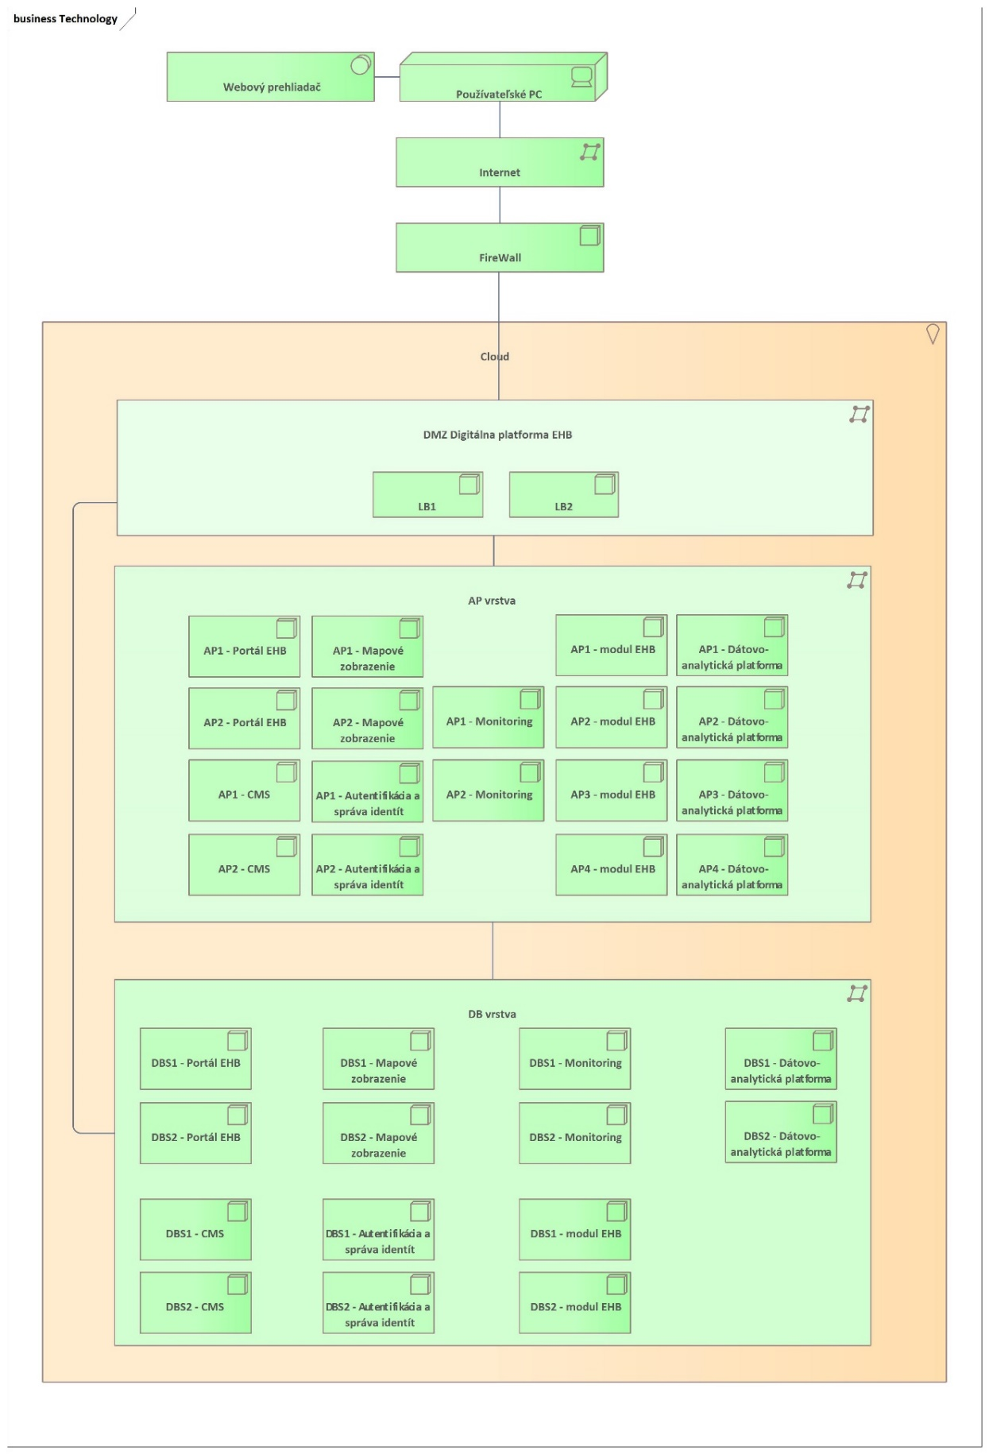

Požiadavky na výkonnostné parametre, kapacitné požiadavky – TO BE

Parameter | Jednotky | Predpokladaná hodnota | Poznámka
Počet interných používateľov | Počet | 5000
Počet súčasne pracujúcich interných používateľov v špičkovom zaťažení | Počet | 100
Počet externých používateľov (internet) | Počet | 10 000
Počet externých používateľov používajúcich systém v špičkovom zaťažení | Počet | 100
Počet transakcií (podaní, požiadaviek) za obdobie | Počet/obdobie | 100/deň
Objem údajov na transakciu | Objem/transakcia | 10MB
Objem existujúcich kmeňových dát | Objem | N/A

Návrh riešenia technologickej architektúry
Digitálna platforma EHB bude prevádzkovaný vo vládnom cloude. Pre vytvorenie prostredia bude využitá služba IaaS pre sadu virtuálnych serverov. Tieto budú hosťovať jednotlivé serverovské komponenty riešenia. Pôjde jednak o aplikačné a databázové servery, ako aj ostatné obslužné komponenty – load balancery a reverzné proxy servery.

Využívanie služieb z katalógu služieb vládneho cloudu

Digitálna platforma EHB predpokladá nasadenie na nasledovných prostrediach:

- Vývojové (prevádzkované u dodávateľa)
- Testovacie (prevádzkované vo verejnej časti vládneho cloudu)
- Produkčné prostredie. (prevádzkované vo verejnej časti vládneho cloudu)

Prostredie | Názov komponentu | Názov infraštruktúrnej služby/ Služba z katalógu cloudových služieb pre zriadenie výpočtového uzla | Požadované kapacitné parametre služby  (doplňte stĺpec parametra, ak je dôležitý pre konkrétnu službu)
 |  |  | Dátový priestor (GB) | Tier diskového priestoru | Počet vCPU | RAM (GB)
Testovacie | AP1 - Portál EHB | Intel/Ubuntu Small | 40 | 2 | 1 | 4
Testovacie | AP1 – CMS | Intel/Ubuntu Small | 40 | 2 | 1 | 4
Testovacie | AP1 - Mapové zobrazenie | Intel/Ubuntu Small | 40 | 2 | 1 | 4
Testovacie | AP1 - Autentifikácia a správa identít | Intel/Ubuntu xSmall | 40 | 2 | 1 | 1
Testovacie | AP1 – Monitoring | Intel/Ubuntu Small | 40 | 2 | 1 | 4
Testovacie | AP1 - Modul EHB | Intel/Ubuntu Small | 40 | 2 | 1 | 4
Testovacie | AP1 - Dátovo analytická platforma | Intel/Ubuntu Small | 40 | 2 | 1 | 4
Testovacie | DB1- Portál EHB | Intel/Ubuntu Medium | 40 | 2 | 2 | 8
Testovacie | DB1 – CMS | Intel/Ubuntu Medium | 40 | 2 | 2 | 8
Testovacie | DB1 - Mapové zobrazenie | Intel/Ubuntu Medium | 40 | 2 | 2 | 8
Testovacie | DB1 - Autentifikácia a správa identít | Intel/Ubuntu Small | 40 | 2 | 1 | 4
Testovacie | DB1 – Monitoring | Intel/Ubuntu Medium | 40 | 2 | 2 | 8
Testovacie | DB1 - Modul EHB | Intel/Ubuntu Medium | 40 | 2 | 2 | 8
Testovacie | DB1 - Dátovo analytická platforma | Intel/Ubuntu Medium | 40 | 2 | 2 | 8
Produkčné | AP1 - Portál EHB | Intel/Ubuntu Large | 80 | 2 | 4 | 16
Produkčné | AP1 – CMS | Intel/Ubuntu Large | 80 | 2 | 4 | 16
Produkčné | AP1- Mapové zobrazenie | Intel/Ubuntu Large | 80 | 2 | 4 | 16
Produkčné | AP1 - Autentifikácia a správa identít | Intel/Ubuntu Medium | 60 | 2 | 2 | 8
Produkčné | AP1 – Monitoring | Intel/Ubuntu Large | 80 | 2 | 4 | 16
Produkčné | AP1 - Modul EHB | Intel/Ubuntu Large | 80 | 2 | 4 | 16
Produkčné | AP1 - Dátovo analytická platforma | Intel/Ubuntu Large | 80 | 2 | 4 | 16
Produkčné | AP2 - Portál EHB | Intel/Ubuntu Large | 80 | 2 | 4 | 16
Produkčné | AP2 – CMS | Intel/Ubuntu Large | 80 | 2 | 4 | 16
Produkčné | AP2 - Mapové zobrazenie | Intel/Ubuntu Large | 80 | 2 | 4 | 16
Produkčné | AP2 - Autentifikácia a správa identít | Intel/Ubuntu Medium | 60 | 2 | 2 | 8
Produkčné | AP2 – Monitoring | Intel/Ubuntu Large | 80 | 2 | 4 | 16
Produkčné | AP2 - Modul EHB | Intel/Ubuntu Large | 80 | 2 | 4 | 16
Produkčné | AP2 - Dátovo analytická platforma | Intel/Ubuntu Large | 80 | 2 | 4 | 16
Produkčné | DB1 - Portál EHB | Intel/Ubuntu xLarge | 100 | 1 | 8 | 32
Produkčné | DB1 – CMS | Intel/Ubuntu xLarge | 100 | 1 | 8 | 32
Produkčné | DB1 - Mapové zobrazenie | Intel/Ubuntu xLarge | 100 | 1 | 8 | 32
Produkčné | DB1 - Autentifikácia a správa identít | Intel/Ubuntu Medium | 60 | 1 | 2 | 8
Produkčné | DB1 – Monitoring | Intel/Ubuntu xLarge | 100 | 1 | 8 | 32
Produkčné | DB1 - Modul EHB | Intel/Ubuntu xLarge | 100 | 1 | 8 | 32
Produkčné | DB1 - Dátovo analytická platforma | Intel/Ubuntu xLarge | 100 | 1 | 8 | 32
Produkčné | DB2 - Portál EHB | Intel/Ubuntu xLarge | 100 | 1 | 8 | 32
Produkčné | DB2 - CMS | Intel/Ubuntu xLarge | 100 | 1 | 8 | 32
Produkčné | DB2 - Mapové zobrazenie | Intel/Ubuntu xLarge | 100 | 1 | 8 | 32
Produkčné | DB2 - Autentifikácia a správa identít | Intel/Ubuntu Medium | 60 | 1 | 2 | 8
Produkčné | DB2 - Monitoring | Intel/Ubuntu xLarge | 100 | 1 | 8 | 32
Produkčné | DB2 - Modul EHB | Intel/Ubuntu xLarge | 100 | 1 | 8 | 32
Produkčné | DB2 - Dátovo analytická platforma | Intel/Ubuntu xLarge | 100 | 1 | 8 | 32

Prostredie | Ďalšie služby potrebné na prevádzku projektu z katalógu služieb vládneho cloudu (stručný popis / názov) | Kód služby  (z MetaIS) | Parametre pre službu (doplňte stĺpec parametra, ak je dôležitý pre konkrétnu službu)
Testovacie | Služba pripojenia do špecifickej siete |  | Internet
Testovacie | Loadbalancing - dynamické rozdeľovanie záťaže
Produkčné | Služba pripojenia do špecifickej siete |  | Internet
Produkčné | Loadbalancing - dynamické rozdeľovanie záťaže

Bezpečnostná architektúra
Sieťová, hardvérová a softvérová infraštruktúra, v rámci ktorej bude prevádzkované riešenie, bude kontinuálne aktualizovaná proti najnovším bezpečnostným hrozbám. Bude zabezpečený monitoring sieťových prístupov, bezpečnosti údajov na diskových poliach, ako aj logovanie prístupov a zmien. Budú využívané analytické nástroje pre monitorovanie a vyhodnocovanie bezpečnosti. V rámci IKT vybavenia budú zabezpečené nástroje pre ochranu proti škodlivému softvéru.

Riešenie bude v súlade s nasledujúcimi právnymi normami v aktuálnom znení, ktoré stanovujú úroveň potrebnej bezpečnosti IS:
- Zákon č. 95/2019 Z.z. o informačných technológiách vo verejnej správe
- Zákon č. 69/2018 Z.z. o kybernetickej bezpečnosti
- Zákon č. 45/2011 Z.z. o kritickej infraštruktúre
- Vyhláška Úradu podpredsedu vlády Slovenskej republiky pre investície a informatizáciu č. 78/2020 Z. z. o štandardoch pre informačné technológie verejnej správy
- Vyhláška Úradu podpredsedu vlády Slovenskej republiky pre investície a informatizáciu č. 179/2020 Z. z., ktorou sa ustanovuje spôsob kategorizácie a obsah bezpečnostných opatrení informačných technológií verejnej správy
- Vyhláška Úradu na ochranu osobných údajov Slovenskej republiky č. 158/2018 Z. z. o postupe pri posudzovaní vplyvu na ochranu osobných údajov
- Vyhláška NBÚ č. 362/2018 Z. z., ktorou sa ustanovuje obsah bezpečnostných opatrení, obsah a štruktúra bezpečnostnej dokumentácie a rozsah všeobecných bezpečnostných opatrení.
- Nariadenie Európskeho parlamentu a Rady (EÚ) 2016/679 z 27. apríla 2016 o ochrane fyzických osôb pri spracúvaní osobných údajov a o voľnom pohybe takýchto údajov, ktorým sa zrušuje smernica 95/46/ES (všeobecné nariadenie o ochrane údajov)
- Zákon č. 18/2018 Z. z. o ochrane osobných údajov a o zmene a doplnení niektorých zákonov

Závislosti na ostatné ISVS / projekty
IS EHB má závislosti na ISVS na ktoré sa integruje. Zoznam ISVS je uvedený v kapitole 4.3.8.2 APLIKAČNÉ SLUŽBY NA INTEGRÁCIU – TO BE.

Zdrojové kódy
Súčasťou dodávky budú aj zdrojové kódy k vytvorenému riešeniu, pokiaľ to nevylučujú licenčné podmienky tretích osôb vo vzťahu k štandardným Softvérovým produktom, s komentármi a technickým popisom, a to pre prevádzkové a testovacie verzie počítačových programov, a práva na ich zverejnenie v centrálnom repozitári zdrojových kódov podľa § 15 ods. 2 písm. d) Zákona o informačných technológiách vo verejnej správe a § 31 vyhlášky Úradu podpredsedu vlády Slovenskej republiky pre investície a informatizáciu o štandardoch pre informačné technológie verejnej správy č. 78/2020 Z. z., a iného predpisu, ktorý môže v budúcnosti vyhlášku č. 78/2020 Z. z. nahradiť alebo doplniť.

Zhotoviteľ je povinný pri akceptácii Diela alebo Časti diela odovzdať Objednávateľovi Vytvorený zdrojový kód v jeho úplnej aktuálnej podobe, zapečatený, na neprepisovateľnom technickom nosiči dát s označením časti a verzie Informačného systému, ktorej sa týka; za odovzdanie zdrojového kódu. O odovzdaní a prevzatí technického nosiča dát bude oboma Zmluvnými stranami spísaný a podpísaný písomný preberací protokol.

Vytvorený zdrojový kód musí byť skompilovateľný v prostredí Objednávateľa a musí byť v podobe, ktorá zaručuje možnosť overenia, že je kompletný a v správnej verzii, t. j. v takej podobe, ktorá umožňuje kompiláciu, inštaláciu, spustenie a overenie funkcionality, a to vrátane kompletnej dokumentácie zdrojového kódu (napr. interfejsov a pod.)

Prevádzka a údržba – To BE stav

Prevádzkové požiadavky

Podpora prevádzky IS EHB bude pozostávať z nasledovných služieb:
- Aplikačná podpora
- Služby úplnej prevádzky

Podpora používateľov bude realizovaná cez 3 úrovne podpory, s nasledujúcim označením:

- L1 podpory IS bude zabezpečovaná gestorom riešenia – pracovníkom MD SR, ktorý bude mať uvedený IS v správe
- L2 podpory IS bude poskytovaná administrátorom IS EHB, na ktorého budú smerované hlásenia spracované prvou úrovňou,
- L3 podpory IS bude pokrývaná pracovníkmi externej podpory dodávateľa na základe zmluve o podpore IS

Pre služby sú definované nasledovné SLA:

- Help Desk je dostupný cez telefón a email. Hlásenia budú evidované v tiketovacom nástroji dodávateľa
- Dostupnosť L3 podpory pre IS je 8x5 (8 hodín x 5 dní od 8:00h do 16:00h počas pracovných dní),

Riešenie incidentov – SLA parametre
Označenie naliehavosti incidentu:
Označenie naliehavosti incidentu | Závažnosť incidentu | Popis naliehavosti incidentu
A | Kritická | Kritické chyby, ktoré spôsobia úplné zlyhanie systému ako celku a nie je možné používať ani jednu jeho časť, nie je možné poskytnúť požadovaný výstup z IS.
B | Vysoká | Chyby a nedostatky, ktoré zapríčinia čiastočné zlyhanie systému a neumožňuje používať časť systému.
C | Stredná | Chyby a nedostatky, ktoré spôsobia čiastočné obmedzenia používania systému.
D | Nízka | Kozmetické a drobné chyby.

možný dopad:
Označenie závažnosti incidentu | Dopad | Popis dopadu
1 | katastrofický | katastrofický dopad, priamy finančný dopad alebo strata dát,
2 | značný | značný dopad alebo strata dát
3 | malý | malý dopad alebo strata dát

Výpočet priority incidentu je kombináciou dopadu a naliehavosti v súlade s best practices ITIL V3 uvedený v nasledovnej matici:
Matica priority incidentov |  | Dopad
 |  | Katastrofický - 1 | Značný - 2 | Malý - 3
Naliehavosť | Kritická - A | 1 | 2 | 3
 | Vysoká - B | 2 | 3 | 3
 | Stredná - C | 2 | 3 | 4
 | Nízka - D | 3 | 4 | 4

Vyžadované reakčné doby:
Označenie priority incidentu | Reakčná doba⁽¹⁾ od nahlásenia incidentu po začiatok riešenia incidentu | Doba konečného vyriešenia incidentu od nahlásenia incidentu (DKVI) ⁽²⁾ | Spoľahlivosť ⁽³⁾  (počet incidentov za mesiac)
1 | 1 hod. | 4 hodín | 1
2 | 4 hod. | 12 hodín | 2
3 | 8 hod. | 24 hodín | 10
4 | 8 hod. | Vyriešené a nasadené v rámci plánovaných releasov

(1) Reakčná doba je čas medzi nahlásením incidentu verejným obstarávateľom (vrátane užívateľov IS, ktorí nie sú v pracovnoprávnom vzťahu s verejným obstarávateľom) na helpdesk úrovne L3 a jeho prevzatím na riešenie.

(2) DKVI znamená obnovenie štandardnej prevádzky - čas medzi nahlásením incidentu verejným obstarávateľom a vyriešením incidentu úspešným uchádzačom (do doby, kedy je funkčnosť prostredia znovu obnovená v plnom rozsahu). Doba konečného vyriešenia incidentu od nahlásenia incidentu verejným obstarávateľom (DKVI) sa počíta počas celého dňa. Do tejto doby sa nezarátava čas potrebný na nevyhnutnú súčinnosť verejného obstarávateľa, ak je potrebná pre vyriešenie incidentu. V prípade potreby je úspešný uchádzač oprávnený požadovať od verejného obstarávateľa schválenie riešenia incidentu.

(3) Maximálny počet incidentov za kalendárny mesiac. Každá ďalšia chyba nad stanovený limit spoľahlivosti sa počíta ako začatý deň omeškania bez odstránenia vady alebo incidentu. Duplicitné alebo technicky súvisiace incidenty (zadané v rámci jedného pracovného dňa, počas pracovného času 8 hodín) sú považované ako jeden incident.

(4) Incidenty nahlásené verejným obstarávateľom úspešnému uchádzačovi v rámci testovacieho prostredia majú prioritu 3 a nižšiu
Vzťahujú sa výhradne k dostupnosti testovacieho prostredia. Za incident na testovacom prostredí sa nepovažuje incident vztiahnutý k práve testovanej funkcionalite.

Vyššie uvedené SLA parametre nebudú použité pre nasledovné služby:
Služby systémovej podpory na požiadanie (nad paušál)
Služby realizácie aplikačných zmien vyplývajúcich z legislatívnych a metodických zmien (nad paušál)
Pre tieto služby budú dohodnuté osobitné parametre dodávky.

Aplikačná podpora

Služby aplikačnej podpory zahŕňajú:
- helpdesk - kontaktné centrum
- odstraňovanie softwarových incidentov
- profylaktika
- reporting

Zabezpečenie cloudovej infraštruktúry
V zmysle výkonnostných a bezpečnostných požiadaviek bude IS prevádzkovaný v rámci infraštruktúry verejnej časti vládneho cloudu.

Požadovaná dostupnosť IS:
IS EHB nie je klasifikovaný ako kritický, bude však prevádzkovaný v režime 24/7

Prostredie | Prevádzkovaný IS | Prevádzková doba pre nahlasovanie incidentov | Parameter | Dostupnosť
Produkčné | Digitálna platforma EHB | 08:00 - 16:00 pracovné dni | 8x5 | 98,5%

RTO (Recovery Time Objective)
RTO predstavuje maximálny možný čas nedostupnosti IS pri vyskytnutí neočakávanej udalosti. IS EHB predpokladá maximálny čas nedostupnosti do 24 hodín.

RPO (Recovery Point Objective)
RPO predstavuje maximálne množstvo dát (merané v čase), ktoré môžu byť stratené po opätovnom obnovení prevádzky po výskyte neočakávanej udalosti. IS EHB predpokladá RPO 4 hodiny.

Požiadavky na personál
Požiadavky na personál sú uvedené v kapitole „11 Projektový tím“ v dokumente Projektový zámer.

Implementácia a preberanie výstupov projektu
Vo vývojovom prostredí (vývojárske nástroje a podporné informačné systémy vrátane použitých knižníc tretích strán), v ktorom bude Dielo vyvíjané, musia byť implementované opatrenia na:
- zabezpečenie integrity vyvíjaného Diela na základe najvyššej Objednávateľom požadovanej úrovne ochrany dôvernosti, integrity a dostupnosti informácií, ktoré budú spracovávané vo vyvíjanom riešení.
- zaistenie dôvernosti na základe Objednávateľom požadovanej úrovne ochrany dôvernosti citlivých údajov.

- Pri implementácií bude zhotoviteľ povinný spĺňať nasledovné podmienky pri zhotovovaní Diela:
- pri tvorbe zdrojového kódu Diela musí byť použitý systém na verzionovanie (umožňujúci sledovanie zmien v jednotlivých verziách),
- nesmú sa používať funkcie/volania/nástroje, ktoré sú podľa ich dokumentácie v súčasnej dobe zastarané (angl. deprecated) alebo nebezpečné (angl. unsafe) a mali by byť nahradené odporúčanými alternatívami,
- Dielo musí podporovať logovanie a parametrizovateľnú tvorbu logov,
- logy musia byť centrálne ukladané a archivované minimálne 6 mesiacov po skončení záručnej doby,
- ak implementované Dielo potrebuje spracovávať Dôverné informácie, počas vývoja aj testovania musia byť použité anonymizované, resp. fiktívne údaje,
- počas vývoja Diela musí byť zabezpečené pravidelné monitorovanie nových zraniteľností jednotlivých (najmä externých) súčastí Diela a pravidelné aplikovanie autorizovaných bezpečnostných záplat.
- po ukončení vývoja musí prejsť Dielo alebo Časť diela (aplikácia) testovaním a verifikáciou implementovaných opatrení kybernetickej bezpečnosti.

Preberanie výstupov projektu
- Odovzdanie a prevzatie Diela alebo Častí diela sa uskutoční v termínoch špecifikovaných v časovom harmonograme. Výsledkom odovzdania Diela alebo Častí diela (inkrementov) Zhotoviteľom a jeho prevzatia Objednávateľom je podpísanie akceptačného protokolu oprávnenými osobami.
- Vlastnícke právo k Dielu alebo Časti diela prechádza na Objednávateľa odovzdaním a prevzatím Diela alebo Časti diela (inkrementu) , tzn. podpísaním Akceptačného protokolu vzťahujúceho sa k odovzdávanej Časti diela oboma Zmluvnými stranami.
- Objednávateľ neprevezme Časť diela , ak táto vykazuje právne a/alebo faktické vady. Časť diela má vady, ak je zhotovená v rozpore s podmienkami stanovenými v Zmluve o dielo a/alebo v rozpore so všeobecne záväznými právnymi predpismi, smernicami alebo metodickými pokynmi Objednávateľa uvedenými Zmluve o dielo.
Prílohou Akceptačného protokolu je:
    - zápisnica o vykonaných akceptačných testoch, ak sa Akceptačným protokolom odovzdáva Časť diela,
    - zoznam autorov diel a zoznam autorských diel vytvorených v rámci plnenia tejto Zmluvy o dielo, ak sú súčasťou odovzdávanej Časti diela,
    - vyhlásenie o splnení požiadaviek (dodržaní štandardov pre ISVS/ITVS) formou odpočtu splnenia jednotlivých relevantných požiadaviek stanovených vo Vyhláške č. 78/2020, Vyhláške č. 85/2020 a Vyhláške č. 179/2020, s výnimkou vypracovania a predloženia bezpečnostného projektu v zmysle Vyhlášky č. 85/2020,
    - dokumenty a doklady osvedčujúce kvalitu a/alebo kompletnosť (napr.: zoznam dodávok a zariadení, osvedčenie o akosti a kompletnosti, návody na montáž a obsluhu, a testy, správy o vykonaní odborných prehliadok a skúšok, výsledky testovania a skúšok, certifikáty, osvedčenia o vykonaných skúškach, použitých materiáloch a výrobkoch, doklady o spôsobe likvidácie odpadov, a pod.), ak takéto dokumenty už neboli súčasťou ponuky predloženej Objednávateľovi a ak Zhotoviteľ odovzdáva také Časti diela, ktoré vyžadujú osvedčenie kvality.
Ak Zhotoviteľ odovzdáva Časť diela (inkrement), Zmluvné strany vykonajú vo vzájomnej súčinnosti akceptačné testy. Akceptačné testy sa vykonajú v prostredí a na infraštruktúre Objednávateľa a v oddelených testovacích prostrediach (t. j. bez možnosti ovplyvniť bežnú činnosť Objednávateľa, mimo produkčných databáz).

Prílohy
Koniec dokumentu

